Киселёв А.К., Апольский Е.А., Синицина Н.А.

РИМСКОЕ
ЧАСТНОЕ ПРАВО

СБОРНИК
КАЗУСОВ, КРОССВОРДОВ, СХЕМ

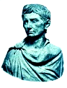

Ставрополь, 2009.
Киселёв А.К., Апольский Е.А., Синицина Н.А.

РИМСКОЕ
ЧАСТНОЕ ПРАВО
СБОРНИК
КАЗУСОВ, КРОССВОРДОВ, СХЕМ

Ставрополь, 2009.

Печатается в соответствии с планом научно-издательской деятельности и решением Учёного Совета Северо-Кавказского социального института

УДК
ББК
К 44

Рецензенты:
Шиянов Е.Н., доктор педагогических наук, профессор
Медведев С.Н., доктор юридических наук, профессор
Свечникова Л.Г., доктор юридических наук, профессор

К 44 Киселёв А.К., Апольский Е.А., Синицина Н.А.
Римское частное право. Сборник казусов, кроссвордов, схем. Учебное пособие. – Ставрополь: НОУ ВПО СКСИ, 2009. – 110 с.

Предлагаемый сборник казусов, кроссвордов и схем предназначен для преподавателей в целях активизации работы студентов юридических вузов на практических занятиях по римскому частному праву. Может быть использован студентами всех форм обучения также в рамках преподавания курса истории государства и права зарубежных стран. Казусы и кроссворды составлены на нормах таких основных источников римского права, как Законы XII Таблиц, Институции Гая, Дигесты Юстиниана.
В качестве приложения в сборнике приводятся наиболее популярные в юриспруденции «крылатые» латинские фразы и выражения.

© Киселёв А.К.,2009
© Апольский Е.А., 2009
© Синицина Н.А., 2009
© НОУ ВПО СКСИ, 2009

Содержание
Тема 1. СУДЕБНЫЙ ПРОЦЕСС И СРЕДСТВА ЗАЩИТЫ НАРУШЕННЫХ ПРАВ.......................................................................................5
Тема 2. ПРАВО ЛИЦ...........................................................................................10
Тема 3. СЕМЕЙНОЕ ПРАВО............................................................................15
Тема 4. ПРАВО СОБСТВЕННОСТИ..............................................................17
Тема 5. ПОНЯТИЕ И ВИДЫ ВЛАДЕНИЯ.....................................................23
Тема 6. ОБЯЗАТЕЛЬСТВЕННОЕ ПРАВО....................................................26
Тема 7. ДОГОВОРЫ: КОНТРАКТЫ И ПАКТЫ........................................ .27
Тема 8. РЕАЛЬНЫЕ КОНТРАКТЫ................................................................29
Тема 9. КОНСЕНСУАЛЬНЫЕ КОНТРАКТЫ.............................................31
Тема 10. ОБЯЗАТЕЛЬСТВА ИЗ ДЕЛИКТОВ...............................................33
Тема 11. НАСЛЕДСТВЕННОЕ ПРАВО.........................................................36
КРОССВОРДЫ....................................................................................................48
СХЕМЫ. ОСНОВНЫЕ ИНСТИТУТЫ РИМСКОГО ПРАВА..................69
КРЫЛАТЫЕ ЛАТИНСКИЕ ФРАЗЫ И ВЫРАЖЕНИЯ.............................95
РЕКОМЕНДУЕМАЯ ЛИТЕРАТУРА............................................................110

Тема 1. СУДЕБНЫЙ ПРОЦЕСС И СРЕДСТВА ЗАЩИТЫ НАРУШЕННЫХ ПРАВ
- Судебная защита и этапы ее развития.
- Легисакционный процесс.
- Формулярный процесс.
- Экстраординарный процесс
- Средства защиты: иски и интердикты – понятия и виды.
- Исковая давность.
Задачи:
- Некий гражданин получил с другого деньги за проданного тому быка. Но бык вскоре сдох, объевшись зерна. Против продавца был возбужден иск о продаже больного животного. Но ожидая все откладывавшегося заседания суда стороны заключили мировую сделку. Однако когда подошел срок заседания суда, истец потребовал явки ответчика. Правомерно ли он поступил? Каким средством защититься ответчику? Как отнесется претор к заявлению истца?
- Некий гражданин неоднократно просил своего должника об уплате долга в размере 100 сестерцией. Тот каждый раз уклонялся, но однажды сказал: "Хорошо, я заплачу, но сначала дай мне клятву, что ты никогда больше не будешь с этим приставать ко мне". Кредитор поклялся, но тот долга так и не вернул. Сложилась ситуация: если кредитор будет молчать – он не получит своих денег, если он обратится к претору – то нарушит клятву. Что бы посоветовал в этом случае претор?
- Император Марк Аврелий запретил истцам принуждать ответчиков являться в суд во время жатвы или сбора урожая. Некий презид провинции распорядился о вызове сторон в суд по поводу права собственности на только что собранный виноград, а когда они не явились, вынес решение в пользу истца. Правильно ли он поступил? Были ли у него основания нарушить утвержденное сенатом распоряжение принцепса? Правильно ли поступили стороны, не явившись по требованию презида?
- В диалоге Цицерона "Об ораторе" описывается случай, когда адвокат истца упорно добивался разрешения претора на завышенную сумму иска, а адвокат ответчика напротив стремился всячески снизить сумму искового требования. Цицерон назвал действия обеих сторон как безграмотные. Почему?
- Некий ремесленник Марк договорился с Квинтом Серторием, а потом с Гнеем Помпеем о продаже принадлежавшей ему скульптуры. Он получил деньги с обоих, но скульптуру передал Гнею Помпею, ничего не знавшему о существовании Квинта Сертория. Серторий предъявил виндикационный иск против Помпея с целью истребования вещи. Правомерен ли этот иск?
- В правление императора Юстиниана Виктор Полиэн передал Корнелию Ставру принадлежащий ему дом в аренду на два года, после чего отбыл в составе посольства за границу, где пробыл 10 лет. На обратном пути он был захвачен пиратами и был выкуплен агентами правительства еще через 25 лет. Корнелий Ставр отказался отдать ему дом, ссылаясь на срок давности владения. Может ли Полиэн подать иск против него?
- Под угрозой расправы некто Вителлий написал Макру расписку с обязательством уплатить ему 5000 сестерциев, но не сделал этого. Макр подал в суд. Вителлий отрицал то, что им было принято на себя какое-то обязательство и, следовательно, правомерность самого иска. Он проиграл формулярный процесс и был присужден к уплате. Почему?
- Во время участия Квинкция Цинцината в войне с этрусками его сосед Марций Кориолан унес с его участка несколько бревен для постройки сарая. Вернувшийся Цинцинат обратился в суд и предъявил иск об уплате ему двойной стоимости бревен, украденных соседом. Излагая дело на первой стадии легисакционного процесса, он сослался на закон 12 таблиц о компенсации в двойном размере в случае кражи жердей для подобных целей и проиграл процесс. Почему?
- Некий гражданин требует от соседа, чтобы тот немедленно прогнал свой скот с ячменного поля, принадлежащего ему. В ответ сосед потребовал, чтобы гражданин немедленно отремонтировал его забор, поврежденный овцами того, из-за чего скот и проник на ячменное поле. Оба обратились за содействием к претору. Могут ли они требовать иска или интердикта? Какого?
- В 3 в. до н.э. Марк подал иск претору со следующим содержанием: «Прошу рассмотреть мой иск о том, что бык моего соседа Повпа сломал изгородь в моем дворе. Прошу возместить стоимость нанесенного ущерба или отдать мне это животное». Определить вид иска и вид процесса.
- В 3 в. до н.э. Плутоний подал исковое требование со следующим содержанием: «Уважаемый претор, прошу рассмотреть мой иск. Во время праздника урожая, два дня назад, Аврелий унизил меня, нанеся мне обиду словом. Я прошу возместить мне моральный ущерб в сумме 25 ассов. Определить вид иска и вид процесса.
- В 3 в. до н.э. Ливий подал исковое требование претору со следующим содержанием: « Я, Ливий, прошу рассмотреть дело о том, что вчера во время драки Аврелий сломал мне палкой ребро, прошу возместить мне моральный ущерб. Определить вид иска и вид процесса.
- В 3 в. до н.э. Сервий подал иск претору о том, что животные соседа Тита истоптали огород с урожаем Сервия. Претор вызывает истца и ответчика в суд, где проходит разбирательство в присутствии свидетелей истца, что действительно животные Тита истоптали урожай. За это судебный процесс вынесет следующее решение, что по закону 12 таблиц повелевая выдать потерпевшему животное, причинившее вред, или возместить стоимость нанесенного ущерба урожая. Определить вид иска и вид процесса.
- В 3 в. до н.э. с Марком случилось то, что его должник Антоний не выполнил судебного решения, и никто не освободил его от ответственности при судоговорении. Фабула: Я, Марк, пишу эту фабулу вам, претору, о моем пришествии, как мой должник Антоний не хочет выполнить судом решения о выполнение моего долга. Прошу вас, претора, дать мне возможность по решению суда разрешить мне, Марку, положить на Антония колодки или оковы. Определить вид иска и вид процесса.
- В 3 в до н.э. Юстиан подал имущественный иск к претору со следующим содержанием: Я, Юстиан, заключил сделку с Антонием в присутствии 5 свидетелей и весовщика, Антоний обязался включить меня в долю открывшегося малого бизнеса (магазинчика), который с помощью меня и был открыт. Сумма, которая была вложена мной, составила 250 ассов. Когда магазин был достроен, Антоний начал бизнес, не осведомив меня. Этим самым он нарушил сделку, которая проведена со свидетелями, утверждая о том, что ни какого договора не было. Прошу рассмотреть мое дело. Возместить мне моральный ущерб в размере 100 ассов, и материальный в размере 250 ассов. Определить вид процесса.
- Однажды молодой пастух по имени Тиоритий спешил домой и, не заметя, проехал по уже вспаханному полю своей телегой. Но в это время его заметили соседи и позже вызвали в суд. Определить вид процесса.
- В III веке до н.э. Марк подал иск претору со следующим содержанием: «Прошу рассмотреть мой иск об убрании дерева, склонившегося с соседнего участка. Прошу, чтобы его ликвидация была проведена моим соседом Павлом. А также рассмотреть мой иск о том, что корова моего соседа сломала изгородь в моем огороде. Прошу возместить стоимость нанесенного ущерба». Каково будет решение суда. Определите вид иска и вид процесса.
- Исковое требование к претору: Плутоний подал иск на Гулия, в котором было сказано, что Гулий сломал руку Плутонию в драке, которая произошла из-за спора. Плутоний подал мнимый иск на Гулия с целью выплаты награды. Определите вид иска и вид процесса.
- В III веке до н.э. Антонио подал исковое требование претору со следующим содержанием: «Я, Антонио, прошу Вас рассмотреть дело о вырубке деревьев в моем саду, совершенное моим соседом Гаем П. Свой поступок он объясняет тем, что во время урагана мои деревья склоняются ветром на его участок. Прошу возместить мне ущерб». Определите вид иска и вид процесса.
20.В III век до н.э. некто Тит обратился к претору с иском следующего содержания: «Уважаемый претор! Я, Тит, прошу Вас рассмотреть мой иск по поводу убытка, причиненного мне обманом Ливия. В прошлую пятницу я купил вола у Ливия. Он убеждал меня, что вол здоров. Через день он сдох. Я предлагал Ливию вернуть мне деньги за обман, но он не согласился. Уважаемый претор, прошу помочь мне! Определите вид иска и вид процесса.
21.В III веке гражданин Лукреций обратился к претору с иском следующего содержания: «Я, Лукреций, прошу рассмотреть мои претензии по поводу причиненного мне ущерба торговцем Аврелием, который продал мне краденную лошадь. Я прошу возместить мне стоимость лошади». Определите вид иска и вид процесса.
22.В III веке гражданин Авремий обратился к претору с иском следующего содержания:» Я, Авремий, прошу рассмотреть мои претензии по поводу причиненного мне убытка торговцем Юлием, который продал мне краденого быка. Прошу возместить мне стоимость быка». Определите вид иска и вид процесса.
23. Претор получил исковое заявление от Гая, который подал иск на Юлиана А., который по его словам украл у него бричку, недавно купленную им в магазине. Претор посчитал, что это иск о возврате похищенного. Это действительно так. Этот иск в отличие от вещного иска, легче было доказать, т.к. надо было доказать факт кражи («…я имею в виду, что действительно была совершена кража»). Определите вид иска и вид процесса, а также решение суда.
24.В III век до н.э. Тит подал иск претору со следующим содержанием: «Я, Тит, прошу Вас, уважаемый претор, рассмотреть мое дело в связи с тем, что корова моего соседа потоптала мне сад, загубила урожай. Я прошу Вас помочь мне возместить ущерб, нанесенный коровой Грапа». Определите вид иска и вид процесса, а также решение суда.
25. В III веке до н.э. с иском к претору, требуя рассмотреть происшествие, обратился свободный человек Тиберий, представляя фабулу происшествия со следующим содержанием: Я, Тиберий, прошу Вас, уважаемый претор, рассмотреть мое дело в связи с тем, что корова моего соседа Гая, потоптала мне сад, загубила урожай. Я прошу помочь мне возместить убыток, нанесенный коровой Гая. Определите вид иска и вид процесса, а также решение суда.
26. В III век гражданин Лукреций обратился к претору с иском следующего содержания: «Я, Лукреций, прошу рассмотреть мою претензию по поводу причиненного мне убытка торговцем Юлием, который продал мне краденого быка. Я прошу возместить мне стоимость быка». Определите вид иска и вид процесса, а также решение суда.
27.В III веке Марк Антоний обратился с иском к претору следующего содержания: «У Марка Антония пропал породистый жеребец 2-х летнего возраста с характерными пятнами на шее. Через 3 дня он пошел на рынок за новым жеребцом и увидел, что на рынке продавали лошадь с таким же внешним видом, как и у него. Он подошел к жеребцу и назвал того по имени, и жеребец откликнулся. Определите вид иска и вид процесса.
28.В III в. до н.э. Марк подал иск претору со следующим содержанием:
«Прошу рассмотреть мой иск об уборке дерева, склонившегося с соседнего участка, а также рассмотреть иск о том, что корова моего соседа Павла сломала изгородь в моем дворе. Прошу возместить стоимость нанесенного ущерба или отдать мне это животное». Определите вид иска.
29.В III веке обращался к претору истец Аврелий с иском о возвращении похищенного у него имущества соседом Антонием. Он украл у него свинью, а сосед Лукреций видел, как он уводил эту свинью ночью в лес. Уважаемый претор, я прошу Вас рассмотреть мой иск. Определите вид иска и процесса, определите, какое решение вынесет суд претора.
30.У патриция Платона был раб, который служил ему верно и честно. Платон имел частный дом, и его территория была огорожена забором. Ветви соседской яблони вместе с плодами падали на территорию Платона, и раб решил спилить ветки яблони. Сосед это увидел и начал оскорблять раба. Сосед начал бить раба, а раб в силу своей слабости не мог сопротивляться и был убит. Платон составил исковое требование к претору с просьбой, чтобы виновного наказали, и изложил ситуацию на суде. Платон назначил цену причиненного ему вреда. Определите вид иска и вид процесса, а также решение суда.
31.Ремесленник Петроний подал иск против Ливия, обвинив его в присвоении Гая, бывшего рабом Петрония. Гай бежал от хозяина 3 дня назад. Суть иска: Я, Петроний, требую от Ливия возвратить мне моего раба Гая. И если раб Гай окажется моим, то пусть Ливий возвратит его обратно. После подачи иска его содержание доводилось до ответчика. Если ответчик признавал иск, то движение его прекращалось. Претор Полоний, получив требование истца, составил формулу: Полоний да будет судьей. Если окажется, что раб Гай составляет собственность Петрония, то ты, судья, Ливия обвини в пользу Петрония, если суть спора окажется правдой. Определите вид иска и вид процесса.
- У патриция Платона был раб, хотя Платон вовсе не был богат, в отличие от его соседа Гая, который был очень богат и у него было много рабов. Однажды Гая обокрали, и он сразу решил, что это сделал раб Платона, потому что рабы Гая верны ему. Через один день Гай встречает раба Платона и убивает его, потому что раб отказывается взять на себя вину, а Гай вовсе не хочет думать, что обокрали его собственные рабы. Не долго думая, Платон подает исковое требование, чтобы наказать соседа Гая за преступление. Определите вид иска и вид процесса.
- Однажды к претору от жителя Рима, патриция Актавия, поступил иск. В иске Актавий утверждал, что дом, который ему построили строители-плебеи, был разрушен, когда прошел дождь с несильным ветром. При этом строители не хотели возмещать ущерб за некачественно проведённые работы. Претор должен принять решение, чтобы строители возместили ущерб. Определите вид иска и вид процесса.
- Юлиан одолжил свою телегу на время Гаю. Гай поломал телегу и отказался вернуть её хозяину. Юлиан подал в суд. Суд принял следующее решение: Гай должен починить и возвратить телегу Юлиану по закону XII таблиц. Определите вид иска и вид процесса.
- Юлий совершил кражу в ночное время, в наделе Августина. Августин заметив вора, погнался за ним. Но Юлий не останавливался. Тогда Августин, нагнав его, ударил в голову камнем; вследствие чего Юлий умер. Родственники Юлия, узнав об убийстве, подали в суд на Августина. Определите вид иска и вид процесса, а также решение суда.
- Гай Семпроний спрятал в тайнике в стене своего дома шкатулку с 3000 сестерциями на «черный день», но в течении 10 лет такой необходимости не возникло и Гай забыл о тайнике. Через некоторое время он продал дом. Покупатель делая ремонт в доме нашел тайник. Когда Гай услышал о находке, он вспомнил про тайник и потребовал вернуть находку. Но покупатель отказался это сделать. Как должен быть разрешен спор?
- Антоний вчинил иск соседу, где потребовал возместить ущерб от самовольной вырубки соседом плодовых кустарников на его участке. Однако претор иск отклонил. Правомерны ли действия претора?
- Публий Мевий предъявил перед претором иск соседу. В иске Публий Мевий потребовал возмещения ущерба за самовольную вырубку нескольких деревьев. Деревья росли на участке Публия Мевия, но их ветви и стволы были искривлены и далеко проникали на участок соседа. Правомерны ли действия соседа? Может ли Публий Мевий требовать возмещения ущерба?

Тема 2. ПРАВО ЛИЦ
- Понятие лица и правоспособности в римском праве.
- Соотношение между свободой, гражданством и семейным состоянием
- Правовое положение латинов и перегринов.
- Правовое положение рабов.
- Лица самовластные (своего права) и подвластные (чужого права).
- Юридические лица в римском праве.
Задачи
- Римский гражданин заключил договор продажи на свое поместье, но, не успев получить за него деньги, ушел на войну и попал в плен. Может ли получить деньги, следующие ему по этому договору, его сын, живший вместе с отцом? Его жена?
- Цицерон был изгнан из Рима за убийство по его приказу сторонников Катилины, а на его имущество были назначены торги с аукциона. Его согласились принять общины Киликии, где он в свое время неплохо управлял в качестве наместника римского народа. Мог ли он, находясь в изгнании, выкупить свои собственные поместья? Мог ли он вернуть свои поместья, возвратившись из изгнания?
- Став императором, Марк Ульпий Траян предоставил нескольким городам своей родной Испании латинское гражданство. Сможет ли кто-либо из жителей этих городов претендовать на титул римского императора, подобно Траяну? Могли ли они купить в Риме дом? землю?
- Император Клавдий предоставил права римского гражданства галльскому племени эдуев. Смогут ли после этого вожди эдуев стать римскими сенаторами?
- Завоевав Египет, император Октавиан Август учредил для управления им должность префекта. Какой гражданский статус получили египтяне, судя по этому акту императора? Могли ли жрецы египетской богини Исиды из г. Саиса основать храм этой богини в Риме?
- В начале нашей эры жители Иудеи не раз поднимали восстания против римского владычества, которые были жестоко подавлены римлянами. Один богатый иудей, боясь расхищения своего имущества после подавления восстания Симона Бар-Кохбы в 125 г., составил завещание, в котором отказал половину своих богатств сыновьям, а половину – императору Адриану. Однако наместник Сирийской провинции, в состав которой входила Иудея, конфисковал его имущество в пользу императорской казны – фиска. Мог ли иудей рассчитывать на возвращение сыновней половины имущества по суду?
- Бывший раб, отпущенный на свободу коллегией пекарей испанского города Кордубы, занялся поставками ей зерна из Африки и разбогател. Один из членов коллегии попросил у него взаймы денег и не отдал вовремя. Вольноотпущенник-кредитор подал на своего должника иск. Но презид провинции отказался принять его на том основании, что он не имеет права бесчестить своего патрона. Правильно ли поступил презид?
- Одна римская гражданка попала в плен к парфянам, будучи беременной. В плену она родила сына и из-за своей красоты стала наложницей парфянского военачальника. Через некоторое время успешный поход императора Траяна против Парфии привел к ее освобождению из рабства. Благополучно вернувшись домой вместе с сыном, она в скором времени родила еще одного ребенка, зачатого в парфянском плену. Какой статус будет у ее сыновей?
- Одна из любовниц императора Коммода была изобличена в участии в заговоре против императора и приговорена к смертной казни. Перед исполнением приговора выяснилось, что она беременна, и казнь была отложена до рождения ребенка. Каков будет статус у рожденного ею ребенка?
- В период правления императора Антонина Пия одна римская матрона за жестокое обращение со своими слугами была отправлена в изгнание. Уехав в Дакию, она родила там сына, зачатого от своего мужа еще в Риме, и через несколько лет умерла, так и не получив прощения от императора. Когда ее сын вырос, он вернулся в Рим с целью вступить в наследственное владение имуществом своего отца. Сможет ли он это сделать, и какие правовые препятствия встретятся на его пути?
- Некий римский гражданин продал себя в рабство с тем, чтобы на полученные деньги дать сыну образование и помочь сделать карьеру. Его замысел удался: в то время как он томился в рабстве, его сын занял всадническую должность и разбогател. Движимый благодарностью к отцу, сын выкупил его и освободил из рабства. Через несколько лет по нелепой случайности сын погибает на охоте. Будучи в расцвете лет, он не позаботился о завещании. Все его имущество по закону перешло к его малолетнему сыну, мать которого недолюбливала своего свекра. Движимый заботой о внуке и вынужденный позаботиться о собственном пропитании наш гражданин обратился к магистрату по вопросу об установлении опеки над мальчиком и предложил себя в качестве опекуна, мотивируя это тем, что он – дед и ближайший агнат внука. Какое решение примет магистрат?
- Действуя по просьбе отца, некий молодой римлянин помог его сыну разбогатеть на торговле недвижимостью и во много раз увеличить представленное тому отцом имущество. Однако ни отец, ни сын не пожелали вознаградить за это помощника. Тогда тот подал иск "из ведения дел" к своему бывшему напарнику и потребовал от него гонорар в размере 100000 сестерциев. Однако тот заявил, что имущество, предоставленное ему отцом (пекулий), составляет только 10000 сестерциев. Остальные деньги он предусмотрительно перевел в имущество отца. Может ли истец получить требуемое? Против кого он подал иск? Один из юристов, к которому он обратился, посоветовал ему подать иск "из пекулия" и получить хотя бы 10000. Другой рекомендовал иск против имущества отца со взысканием всей суммы. Какой из путей избрать истцу? Какой из них реален?
- После смерти отца римский гражданин занялся строительным подрядом по строительству вилл в окрестностях Рима. В качестве помощника он выбрал себе верного раба своего отца, которому последний (отец) давно обещал дать свободу в своем завещании. Начавший дело сын поручил своему новому товарищу закупить кирпич и дал денег. Но случилось так, что завещание пропало. Раб не получил свободу и, обидевшись, присвоил себе деньги. Терпя убытки, сын подал на него иск "из поручения", но претор не принял его. Сгоряча сын подал иск "из ведения дел", но претор опять отказал ему. Почему? Как сыну добиться справедливости?
- Некий гражданин в эпоху Северов был осужден по иску "о воровстве" судом презида провинции. Не согласившись с решением судьи, он в установленный срок подал апелляцию викарию диоцеза. Пока его прошение рассматривалось викарием, он подал заявку на участие в выборах декурионов г. Кесарии. Но организаторы выборов отказали ему на том основании, что он запятнал себя бесчестием как вор. Правильно ли они поступили? Есть ли у него возможность стать декурионом?
- Некий гражданин во время выборов городских магистратов рассказал о том, что один из его соперников – кандидатов на должность разрушил алтарь бога-покровителя дорог Меркурия, который стоял у границы его земельного владения. Однако обвиненный сумел оправдаться перед претором, доказав с помощью свидетелей, что алтарь просто зарос травой и кустарником и его плохо видно с дороги. Затем, торжествуя, он потребовал от членов городского совета, чтобы они запретили баллотироваться его сопернику на том основании, что он запятнал себя бесчестием (infamia) как клеветник. Как поступили члены совета? На чем будет основано их решение?
- Подав иск о взыскании долга, римский гражданин назначил для ведения своего дела прокуратором своего вольноотпущенника. Не успел претор выяснить суть дела и составить формулу как гражданин скоропостижно умер. Вольноотпущенник отказался принимать участие в процессе. Тогда раздосадованный претор наложил штраф, который обычно взимался в соответствии с эксцепцией, которая называлась "о непредоставлении защиты дела", – на наследников умершего гражданина, в число которых входил и этот вольноотпущенник. Правильно ли поступил претор?
- Богатый вольноотпущенник, чтобы поддержать материально своего патрона, поручил ему взыскать сумму долга с одного из своих клиентов с расчетом поделить деньги пополам с патроном. Такое судебное представительство оформлялось у римлян договором поручения. Патрон, взыскав долг, решил присвоить себе деньги полностью. Отпущенник, прождав достаточно долго, подал претору иск "из поручения" против своего патрона-прокуратора. Правильно ли он поступил? Что ответит претор? Не следовало ли ему подать иск о злом умысле? о воровстве? об обмане?
- Некий раб торговал египетским хлебом в Кампании и быстро разбогател. В благодарность за успешную торговлю он решил построить в Неаполе храм Меркурию. Однако все его деньги были вложены в дело, и он попросил заем у нескольких богатых граждан города. Те дали деньги, рассчитывая вернуть их с прибылью, как только прибудут корабли с хлебом. Однако раб не стал строить храм, а часть денег дал своему господину за то, чтобы тот отпустил его на свободу. Став римским гражданином, он продолжил свои операции, а деньги отдавать и не подумал. Его кредиторы подали иски из договора займа. Получат ли они удовлетворение? Какова юридическая основа преторского решения по этому иску?
- Два молодых римлянина договорились заняться спекуляциями на хлебном рынке, объединив для этого свое имущество. Скоро они разбогатели, и настало время делить доходы. Однако если один из них был сиротой, то другой имел отца, который втайне присматривал за операциями сына и в решающий момент наложил руку на его доходы, поступившие ему в собственность. Товарищ его сына подал против него иск на основании "ведения дел", однако тот заявил претору, что дал сыну в пекулий всего 1000 сестерциев и не намерен отвечать на большую сумму. Какое решение примет претор?
- Один молодой римлянин промышлял тем, что разыскивал одинокий богатых стариков и уговаривал сдавать свои пустующие дома внаем приезжавшим в Рим бизнесменам из числа перегринов. Выступая посредником, он оставлял у себя большую часть доходов от сделок найма. Когда один из его клиентов решил вернуть деньги, нажитые на его имуществе и подал иск, молодой посредник заявил, что он является подвластным сыном и не имеет никакого имущества, так как отец не дал ему пекулия. Могли ли обманутые старики вернуть свои деньги? Если да, то как и на каком основании?
- Некий гражданин увидел, что городская стража поймала беглого раба, и за отсутствием хозяина магистрат приговорил его в гладиаторскую школу. Гражданин узнал в нем раба своего друга Тиция, внес за него залог и повез с собой другу. По пути раб задрался с путниками и был убит. Привезя его тело Тицию, гражданин попросил вернуть деньги, потраченные на залог. Однако Тиций отказался это сделать, они поссорились, и гражданин подал иск "из ведения дел" против Тиция. Получит ли он удовлетворение по этому иску? В судебном разбирательстве выяснилось, что гражданин обознался и убитый раб принадлежал не Тицию, а его соседу Семпронию. Как быть гражданину, сможет ли он вернуть свои деньги?
- Римский юрист Марциан говорил, что в отличие от свободных положение всех рабов одинаково. Но в то же время он указывал, что одни становятся рабами по цивильному праву, а другие – по праву народов. Что имел в виду Марциан?
- Свободный человек Тиберий пожаловался в суд на своего соседа Краса, на то, что его корова потоптала сад Тиберия. Красс узнав, о том, что Тиберий пожаловался на него в суд, не выдержал и повредил ему глаз, сделав на нём синяк. Какое решение вынесет суд?
- Лукрентий ночью решил совершить кражу из дома Марциана. Совершая кражу, Лукрентий был пойман Марцианом. Поймав его, люди Марциана убили Лукренция на месте преступления. Какое решение вынесет суд?
- Свободный человек Гай, внезапно обнаружил, что у него отсутствует китайский сервиз. Он предложил что это самый китайский сервиз у него украл его сосед Трифониан. При формальном обыске у Трифониана сервиз был найден. В порыве злости Трифониан ударил палкой Гая и сломал ему кость. Какое решение вынесет суд?
- Однажды свободный человек Августин решил испортить огород соседу Лукрецию. Перелез через забор, сломал его, и испортил весь урожай. Лукреций подал в суд за сломанный забор и за испорченный огород. Какой приговор вынесет суд?
- Претор получил исковое заявление от Аврелия против Юлиана, который, по словам Аврелия, сломал кость его рабу. Претор посчитал, что это иск прямой. Он был причинен телесным воздействием. Каково будет решение претора?
- Однажды к претору поступил иск о краже, в котором говорилось, что у одного из местных жителей – Октавиана - была украдена телега с фруктами, а он в последствии опознал эту телегу у своего соседа, но уже без фруктов. Составить исковое требование к претору, определить вид иска и вид процесса. Определить решение суда.
- У хозяина украли 2 быка и коня. Немедля он пошел по следам и нашел свой скот в течение 3-х дней. Человек, который вел скот, заявил, что он купил животных у постороннего человека. Хозяин, идущий по следам, начал доказывать через третье лицо, что этот скот - его собственность. Составить исковое требование к претору, определить вид иска и вид процесса. Определить решение суда.
- После смерти Гай не оставил наследство по закону 12 таблиц наследство должно было перейти к ближайшему агнату. Агната не оказалось, и наследство перешло к ближайшим его родственникам. Определите решение претора.
- У Атиллы были дети, как от его жены, так и от рабыни. Написав завещание, Атилла скончался. И дети его от его жены присудили все наследство себе. Верно ли их решение?
- Однажды свободный человек по имени Пифагор обозвал другого свободного человека по имени Трифон уродом. Трифон обратился в суд. В результате суд вынес решение о том, что …?

Тема 3. СЕМЕЙНОЕ ПРАВО
- Отношения родства у римлян: сородичи, агнаты и когнаты.
- Фамильный статус: лица своего права и лица чужого права (подвластные).
- Формы брака и положение женщины в семье.
- Власть домовладыки и положение детей.
- Опека и попечительство: основные черты и порядок назначения.
Задачи:
- У римского гражданина Тиберия было три внука. Один родился от сына, живущего вместе с отцом, другой – в семье эмансипированного сына, а третий – был рожден дочерью, состоявшей в "правильном" браке. Какой из внуков находился под властью своего деда?
- Законодательство императора Августа запрещало внебрачные связи и обольщение свободных женщин. Распространялось ли это правило на холостяков и вдовцов, когда их конкубинами становились рабыни или вольноотпущенницы?
- В функции римских жрецов-понтификов входило наблюдение за "сохранностью" старинных патрицианских семей. С этой целью понтифики присутствовали при усыновлении. Зачем?
- Пленение домовладыки делало его сына полновластным, но возвращение отца из плена все возвращало к прежнему состоянию. Если же отец умирал в плену, и это становилось известным, то с какого момента сын считался полновластным – с момента пленения отца или с момента его смерти в плену?
- Римские граждане- супруги Марк и Агриппина были захвачены в плен средиземноморскими пиратами и 3 года находились у них, после чего были выкуплены родственниками. Незадолго до освобождения у них родился ребенок. Каковы правовые последствия пленения и освобождения для Марка и Агреппины и их ребенка?
- По достижении совершеннолетия усыновленный стал доказывать, что будь он полновластным и способным к определению своей судьбы, он никогда не согласился бы с усыновлением. Служило ли такое утверждение основанием для принуждения домовладыки к его эманципации?
- Когда опекуна назначал претор, требовалось, чтобы с выбранной им кандидатурой согласились не менее шести из десяти плебейских трибунов. Что стояло за такой строгостью?
- С разрешения отца сын поступил на военную службу. Со временем он достиг высокого положения и купил имение. Отец же, вступив в сомнительную сделку, полностью разорился. Вправе ли он расплатиться с кредиторами имением сына?
- В случае сомнения в действительном правовом статусе раба как относились к нему римляне? Оставляли в рабстве или предоставляли свободу?
- Однажды житель деревни Тит, не имеющий подвластных ему лиц, умер от болезни. Ближайших агнатов у него не было. Не успел составить завещание. Кому по суду достанется его хозяйство?
- После смерти Юлиан не оставил наследство по закону 12 табл. Наследство должно было перейти к ближайшему агнату. Но агната не оказалось, и наследство перешло к ближайшим его сородичам. Суд постановил, что действительно наследство должно принадлежать его ближайшим сородичам. Верно ли решение суда?
- Патрик после смерти не оставил наследства, наследство должно было перейти ближайшему агнату, но его не оказалось и тогда наследство перешло ближайшему сородичу. Правомерно ли это решение?
- После 12 лет супружеской жизни Люций и Ливия решили развестись по обоюдному согласию. До брака Ливия имела в собственности участок пашни размером 12 югеров и отец Ливии передал Люцю в качестве преданного 1000 сетерциев. Люцию принадлежали усадьба и ремесленная мастерская. За время совместной жизни они приобрели виноградник размером 10 югеров, домашнюю утварь и повозку для торжественных выездов, при этом Люций заявил при покупке виноградника, что дарит его весь Ливии. Как должен быть решен вопрос о разделе детей и имущества, если известно, что брак был заключен по форме sine manu, супруги имели 4-х детей.
- Юлия, собираясь замуж за своего опекуна Клавдия, передала ему 2000 сестерциев в качестве приданого, но замуж так и не вышла. Может ли Юлия истребовать свои деньги?

Тема 4. ПРАВО СОБСТВЕННОСТИ
- Понятие "собственность" и ее формы в римском праве.
- Приобретение и утрата права собственности.
- Сервитуты – права на чужую вещь.
- Эмфитевзис и суперфиций.
- Залог по цивильному праву.
- Защита права собственности.
Задачи:
- Депозитарий выразил намерение приобрести в собственность вещь, переданную ему на хранение. Поклажедатель согласился и принял деньги. Нуждается ли такое соглашение в формальной передаче вещи, чтобы сделаться законным?
- Собственник дома, сданного в аренду, потребовал немедленного выселения арендатора под тем предлогом, что дом ему нужен для срочного переоборудования под торговую лавку. Арендатор возражал на том основании, что контрактом срок аренды не установлен, и потребовал себе от претора интердикт о защите права владения. Будет ли его требование удовлетворено?
- Сын унаследовал после смерти отца в числе прочего имущества и владельческую землю. Каким является это приобретение – первоначальным или производным? До наступления срока приобретательской давности означенному владению недостает несколько месяцев. Может ли оно быть отобрано третьим лицом? Будет ли сыну-наследнику зачтен владельческий срок отца или его надо начинать сначала?
- Двое римских граждан купили в складчину раба. Будет ли собственность состоять в реальных или идеальных долях? Каким образом идеальную долю можно превратить в реальную и наоборот?
- Некто заказал скульптору портрет своей жены и предоставил для этой цели мрамор. Между тем скульптор получил более выгодный заказ – изваять портрет императора. Не имея под рукой подходящего материала, он использовал мрамор первого заказчика. Тот, увидев скульптуру из своего материала, потребовал ее себе, заявляя, что заплатит за нее столько же, сколько обещал за портрет жены. Скульптор, которому это было невыгодно, возражал, ссылаясь на то, что собственником изделия нужно считать мастера, "вдохнувшего в безжизненный камень душу". Заказчик настаивал на том, что собственность должна принадлежать тому, кто предоставил материал, ибо в основе всякой духовной деятельности лежит "грубая материя". Как решили бы спор римские юристы?
- Выяснением каких правовых оснований займется суд в случае, когда известен владелец и именно к нему обращен виндикационный иск. Обязан ли суд устанавливать основание владения или основания вчинения иска?
- Будет ли действительной сделка, связанная с передачей вещи, в том случае, когда передающий считал, что он дает вещь взаймы, а принимающий думал, что он получает вещь в подарок?
- Некий гражданин, уезжая в провинцию, куда он был назначен на высокую должность, передал своему приятелю ценный подарок для вручения их общему другу, будущему юбиляру. Случилось так, что этот друг, не дожив до юбилея, скоропостижно скончался, и подарок так и не был вручен. Сделается ли приятель, у которого на руках остался предназначенный другому подарок, собственником этой вещи по приобретательской давности?
- Юристу Яволену принадлежит сентенция: "От имущества мы ждем более всего пользы, поэтому то, что причиняет вред, – не имущество". Справедливо ли это суждение?
- Некий гражданин приобрел статую Юпитера, но не оговорил при этом, что покупает ее вместе с пьедесталом. Может ли он, увидев в мастерской скульптора купленную статую на гранитном пьедестале, требовать выдачи пьедестала вместе со статуей?
- Некий Гай купил у Марка дом, не произведя обряд манципации. Через год он умер, не оставив наследников. Землю самовольно занял Тит, против которого Марк немедленно подал виндикационный иск. Правомерен ли данный иск?
- Тит Таций купил у Тиберия Лукулла поместье, не зная о том, что Тиберий, будучи признан расточителем, ограничен в дееспособности, то есть, лишен права по своему усмотрению отчуждать принадлежащие ему вещи. Проданное Тиберием поместье являлось объектом ипотечного залога в пользу Сервилия Руфа. Когда через два с половиной года пришел срок возврата кредита, обеспеченного этим залогом, и кредит не был возвращен, Сервилий подал иск против Тита с целью истребования предмета залога для его продажи и погашения своих убытков от неисполнения обязательства. Тит отклонил данный иск, ссылаясь на то, что при продаже он не был предупрежден продавцом о том, что вещь заложена, а, кроме того, за прошедшие годы его право собственности на купленный участок не было оспорено в исковом порядке, и теперь он никаких претензий удовлетворять не намерен, в том числе и связанных с залоговым правом, установленным на вещь предыдущим собственником. Какое решение примет суд?
- Гай передал Сею в фидуциарный залог под обеспечение предоставленного ему последним кредита дорогую шкатулку. Вернув долг Сею в условленный срок, он узнал, что тот уже успел подарить вещь Титу. Гай подал иск против Тита с целью истребования вещи. Правомерен ли данный иск?
- Тит продал Гаю участок земли, не совершив обряд манципации. Спустя год он предоставил Гаю кредит сроком на полтора года, в обеспечение которого на этот участок была установлена ипотека в пользу Тита. Когда пришел срок платежа и долг возвращен не был, Тит подал против Гая ипотечный иск об истребовании вещи с целью продажи на торгах и компенсации своих убытков. Правомерен ли данный иск?
- Луций имел право пользования домом Тиция по праву habitatio. Он сдал в аренду Марку две комнаты в этом доме. Тиций потребовал отдать ему деньги, полученные в качестве арендной платы. Правомерно ли это требование?
- Луций Опимий приобрел право собственности на земельный участок на основании приобретательской давности владения. Вскоре он оспорил правомерность предиального сервитута, которым все это время продолжал пользоваться его сосед. Правомерна ли эта претензия?
- Гай купил у Тита вещь, не зная о том, что она краденая. Когда против него был предъявлен виндикационный иск со стороны обворованного хозяина, выяснилось, что Гай и Тит в совокупности владели вещью положенный срок приобретательской давности. Гай, ссылаясь на это, отказался вернуть вещь. Какое решение примет суд?
- Сей, передавая Гаю дом во исполнение договора купли-продажи, приказал снять дорогую мраморную облицовку полов, мотивируя это тем, что при заключении договора речь шла о продаже дома, а в отношении облицовки ничего не говорилось. Правомерны ли действия Сея?
- Гай нашел на улице золотую цепочку и взял ее себе. Спустя полтора года против него был предъявлен виндикационный иск Сеем, потерявшим эту цепочку. Что решит суд?
- Гай купил у Сея дом. Спустя год он обнаружил замурованный в стену ларец с драгоценностями. Сей потребовал отдать ларец ему. Правомерно ли это требование?
- Тарквиний купил у Юлия лошадь, не зная о том, что она краденая. От непосильной работы лошадь сдохла. Вскоре человеком, у которого она была украдена, был подан виндикационный иск против Тарквиния. Будет ли Тарквиний отвечать за гибель лошади?
- Эмилий Павел заключил с Петронием Скавром договор о продаже последнему части своего участка. Получив деньги, он совершил традицию участка Петронию, предварительно вырубив находившуюся там рощу, с целью продажи полученных таким образом бревен на судоверфь. Петроний потребовал отдать эти бревна ему, ссылаясь на наличие договора купли-продажи. Правомерно ли это требование?
- Велий Постум продал Юлию Цицинне участок с домом, являвшимся объектом суперфиция в пользу Квинта Мария. Цицинна потребовал от Мария прекращения реализации последним суперфиция, ссылаясь на то, что он суперфиций в пользу Мария не устанавливал, и считаться с ним не намерен. Правомерно ли данное заявление?
- Клавдий Непотиан использовал труд рабыни Геллы по праву личного сервитута, установленного в пользу Клавдия ее собственником Сервилием Гуром. Когда Гелла родила ребенка, Сервилий потребовал отдать ему новорожденного. Правомерно ли это требование?
- По договору с собственником вещи Вераций приобрел на нее сервитут. Спустя некоторое время вещь была продана собственником третьему лицу. Новый хозяин вещи заявил, что он не связан заключенным его предшественником договором и потребовал от Верация прекратить нарушение его прав собственности, заключавшееся в реализации последним сервитута. Правомерно ли это требование?
- Гай на охоте ранил дикого кабана, после чего тот попал в капкан, устроенный Сеем, и был добит последним. Между Гаем и Сеем возник спор о праве собственности на кабана. Кто из них прав?
- Вольноотпущенник Стих поймал гуся, бродившего по улице, и изжарил его себе на ужин. Будучи пойман и уличен хозяином птицы, он оправдывался тем, что поступил таким образом, так как думал, что гусь – "ничейный". Как эта ситуация выглядит с точки зрения права?
- Вольноотпущенник Аскилт разобрал и сжег поленницу дров, лежавшую перед воротами соседа. Будучи уличен в этом деянии, он сослался на то, что искренне заблуждался, думая, что богатый сосед просто выбросил эти куски дерева, раз они оказались в каком неподобающем месте. Обоснованно ли это заявление с юридической точки зрения?
- В момент наводнения искусственный пруд в имении Песцения Нигера, служащий для разведения рыбы на продажу, оказался соединенным с рекой, и его обитатели вырвались на свободу. Там они попали в сети, расставленные Волузием Африканом. Последний отказался вернуть улов Нигеру, предъявившему свои претензии. Прав ли Волузий?
- Семпрония после смерти мужа находилась под опекой деверя. Будучи проездом в окрестностях Рима, она продала принадлежащую ей упряжку волов местному жителю Винтидию Бассу, не знавшему о том, что Семпрония находится под опекой. Тот немедленно отдал эту упряжку в аренду Муцию Пию. Спустя три года опекун Семпронии потребовал от Басса вернуть упряжку, но тот умер, не успев оспорить это требование или исполнить его. Басс не оставил после себя завещания и не имел наследников по закону. Тогда опекун потребовал возврата упряжки от Муция. Тот отказался это сделать, сославшись на то, что он стал ее собственником по давности владения. Какова должна быть дальнейшая судьба этой упряжки?
- Сильный ветер, сорвав с крыши дома Октавия черепицу, увлек ее на соседский двор Августина, где этой черепицей была убита овца Августина. В иске Августин требует возместить нанесенный ему ущерб. Дайте единственно возможное решение претора.
- Претор получил исковое заявление от Гая, который подал иск на Юлиана, который, по его словам, украл у Гая телегу, недавно купленную им на рынке. Дайте единственно возможное решение претора.
- Патриций Антонио завидовал своему соседу, т.к. в этом году у него был хороший урожай. Поэтому Антонио решил ночью тайно проникнуть на территорию своего соседа, вытоптал весь его урожай и вырубил все деревья. Сосед услышал это, выбежал и хотел остановить Антонио, но тот бросился на соседа с топором и отрубил ему ногу, а затем скрылся. Сосед подал на него в суд. Какой приговор вынесет суд?
- Однажды Тит, свободный человек, решил испортить урожай соседу Лукрецию. Он перелез через забор, он сломал его, но на этом не остановился и сделал то, что задумал. Лукреций подал в суд на Тита за сломанный забор и испорченный урожай. Какой приговор вынесет суд?
- Два друга Тибериан и Гай решили ночью ограбить дом, который принадлежал Лукрецию, а затем поджечь его. Когда Тибериан и Гай залезли в окно, вынесли имущество и решили поджечь дом, в это время Лукреций возвращался домой и увидел Тибериана и Гая, которые поджигали дом. Лукреций убил Гая на месте, а Тибериана схватил и связал. Какое решение вынесет суд?
- Август построил дорогу, проходящую по прямому направлению возле соседа, и его ширина возле двора соседа составляла 10 футом, на повороте 18 футов. Что мешало соседу в этом. Сосед попал в суд. Определите решение суда.
- Ремесленник Ливий увидел, что сосед Антонин собирает плоды с его дерева, но на своем участке. Ливий предупредил его, что это его дерево и плоды на нем тоже его. И собирать запретил. Через 9 дней Ливий увидел ту же самую «картину», но плоды упали на территорию Антонина после дождя и сильного ветра. Ливий подал иск на Антонина, что тот собирает плоды с его дерева. Что решит суд?
- Дерево Юстиниана причиняло вред соседу Ливию в том, что тень дерева попадала на его участок, Ливий сказал об этом Юстиниану, Юстиниан обрезал сучья своего дерева. Через несколько месяцев после бури дерево Юстиниана наклонилось к Ливию. Ливий подал иск в суд. Какое решение примет суд?
- На период сельхоз работ Тит нанял у Аппия пару лошадей. В течение этого периода у одной из лошадей родился жеребенок. Кому принадлежит жеребенок по общему правилу?
- Как будет решена судьба участка земли в провинции Галлия, если его владелец сдал в аренду на 20 лет и в течении этого времени проживал в Испанию. Утратил ли он право на этот участок?
- Ветви плодоносящих деревьев, растущих на земле Аппия, нависают над участком его соседа Элкиноя. Кому должны принадлежать плоды?
- Римский гражданин Гай Марий Гратидиан, родственник самого Цицерона, приобрел у Гая Сергия Ораты дом. Спустя несколько лет Гай Сергий выкупил дом обратно. При этом с момента покупки дом являлся предметом сервитута, так что часть дома находилась лишь в условном владении. Гратидиан, заключая сделку и передавая дом покупателю, не упомянул о данном сервитуте. Гай Сергий Ората обратился в суд с требованием расторгнуть сделку. Правомерны ли его требования? Что может возвратить Гратидиан?
- Ветви плодоносящих деревьев, растущих на земле, принадлежащие Аппию, нависают над участком его соседа Элкиноя. Элкиной, пользуясь данным обстоятельством, часто пригонял скот, которому скармливал упавшие плоды. Может ли Аппий предъявить иск об ущербе к Элкиною?
- Тит Ливий для охраны своего дома держал на привязи пару собак. Однажды одна из них сорвалась с привязи, выскочила на улицу и покусала нескольких прохожих. Будет ли Тит Ливий нести ответственность? Если да, то, в каком объеме?
- Аквилий предоставил Марку Юнию в качестве узуса двуконную повозку. Но по истечении некоторого времени одна лошадь умерла.
Сохраняется ли в данном случае за Марком сервитут? Может ли он потребовать от Аквилия еще одну лошадь?
- Небольшая речка разделяла земельные участки Антония и Октавия. В результате сильных дождей и наводнения русло реки изменилось так, что часть участка Антония оказалась отрезана рекой и присоединенной к участку Октавия. Как будет решаться вопрос о праве собственности на эту часть участка Антония?
- Во время строительства дома Октавий самовольно использовал в качестве перекрытий на крыше несколько бревен, лежавших на участке у соседа. Когда сосед узнал об этом, он потребовал вернуть бревна, но Октавий отказался. Как должен быть решен спор?
- Октавий арендовал земельный участок сроком на 10 лет. На шестой год аренды он не обрабатывал участок по болезни. На следующий год Октавий заметил, что участок самовольно захвачен посторонним лицом. Каким образом Октавий мог обеспечить защиту своих прав?
- Марцилий во время охоты подстрелил клейменой стрелой оленя, однако олень сумел вырваться из рук охотника и убежать. Через некоторое время он, бессильный, был одновременно обнаружен Люцием и Марцилием. Но пока они спорили о своих правах на оленя, появился Аврелий и потребовал передать оленя ему, так как он был обнаружен на его земле. Кому должен принадлежать олень?
- Марк Манилий построил за городом на земле Нумерия Негидия дом, в котором прожил 2 года. За это время Нумерий Негидий не высказал претензий по этому поводу. Однако на третьем году он потребовал от Марка Манилия освободить дом, мотивируя это тем, что дом построен без его согласия, на его земле и, следовательно, он является его собственником. Как должен разрешиться данный спор?
- Флавий предоставил кредит 10 тыс. сестерциев Клавдию под залог виноградника на условиях ипотеки. Через некоторое время Клавдий продал виноградник Валерию и с вырученными средствами скрылся.
Каким образом Флавий может вернуть свои средства?
51.Эмилий на посевную взял за 100 сестерциев двух коней. Одно из животных оказалось больным, и Эмилию пришлось заплатить еще 20 сестерциев ветеринару. На чей счет должны быть отнесены эти расходы?
52. Квинтилиан на охоте поймал лисицу и поместил в сарай, чтобы похвастать перед гостями добычей. Однако лисица прорыв лаз под стеной убежала и залезла в соседский курятник, где передавила всех кур. На шум поднятый соседом сбежались все жители ближайших домов, но попытки поймать лисицу не увенчались успехом. Как будет разрешен вопрос об ущербе?

Тема 5. ПОНЯТИЕ И ВИДЫ ВЛАДЕНИЯ
- Понятие "вещь" в частном праве.
- Понятие "владение" и его отличительные признаки.
- Виды владения и владельческие ситуации.
- Защита владения.
Задачи:
- Дикий олень, раненый клейменой стрелой, сумел все же убежать, но почти тотчас же был застрелен другим охотником. Кто будет владельцем добычи?
- Чужая меченая овца приблудилась к чужому стаду и паслась на чужом лугу все лето. В конце концов она была отыскана хозяином. Вправе ли он набросить на нее веревку и увести к себе, невзирая на протест владельца? Имеет ли значение тот факт, что владение было ненасильственным и открытым? Может ли быть принято во внимание встречное требование о возмещении убытков, связанных с охраной овцы, ее прокормом и т.п.?
- Как определить правовое положение депозитария, то есть лица, которому кто-либо передает свои вещи на хранение, если учесть, что хранение чужих вещей есть его профессиональное занятие: владелец или держатель? Чем владелец отличался от держателя?
- Действуя по поручению домовладыки, сын оккупировал пустующую землю и присоединил ее к своему пекулию. Через год домовладыка умер, и сын унаследовал имущество фамилии. С какого момента будет исчисляться давностный срок в отношении владельческой земли – с момента завладения или со смертью отца?
- Собственник оккупированной земли объявился ранее истечения срока приобретательской давности, но согласился с предложением владельца о продаже ему земли. Вправе ли покупатель требовать уменьшения покупной цены вследствие сделанных им улучшений (осушение, ограждение и т.п.)?
- Продолжите сентенцию Папиниана "Мы приобретаем владение...", выбрав продолжение из следующих вариантов а) телесным воздействием на вещь, б) по уговору, в) волей владеть, г) по необходимости и против воли, д) ради какой-либо посторонней выгоды.
- В эпоху республики Гай Марий продал Луцию Целию лошадь, которая на следующий день после продажи и передачи ее покупателю сбежала назад к прежнему хозяину. Каков будет результат обращения Луция Целия за защитой преторского интердикта?
- Тит самовольно, по сговору с управляющим, вселился в дом, являющийся собственностью Гая. Через некоторое время туда прибыл Марек, арендовавший часть здания у Гая, и попытался реализовать свое право пользования. Тит обратился к претору за интердиктом против нарушения его владения со стороны Марка. Каков будет исход дела?
- Гай взял у Тита до востребования повозку. Спустя семь месяцев Тит самовольно увез эту повозку к себе на двор. Гай обратился за защитой к претору. Каков будет результат?
- В эпоху Поздней империи землевладелец Марк Дульциций изгнал соседа из его имения. Собрав родственников, сосед изгнал из своего имения Марка. Дульциций обратился к государственным властям за защитой владельческого интердикта. Каков будет исход дела?
- Гай приобрел золотую чащу у лица, которое, будучи наследником по закону, получило ее в составе наследства. Через два месяца чаша была у Гая украдена, а еще через два месяца он увидел ее выставленной на продажу в лавке Корнелия Косса. Как выяснилось, последний приобрел ее у проезжего торговца. Может ли Гай истребовать чашу исковым порядком, если в момент подачи иска обнаружилось завещание, в соответствии с которым умерший наследодатель лишал наследника по закону, продавшего чашу Гаю, всех прав на наследство и завещал все свое имущество третьему лицу?
- Марк самовольно вселился в дом Вителлия, находившегося в отъезде. Через некоторое время Гай Манилий попытался самовольно занять пустовавшее крыло этого дома. Марк обратился к претору за помощью против Гая. Каков будет исход дела?
- На улице Гай увидел человека, одетого в дорогой плащ, украденный у Гая год назад. От попытался отобрать плащ у незнакомца. Тот обратился за помощью к претору. После преторского вмешательства Гай предоставил многочисленных свидетелей того, что этот плащ некогда принадлежал ему, но был украден. Хозяин плаща также представил свидетелей того, что он полгода назад купил этот плащ у торговца на рынке. Что решит претор?
- Два брата - Сентоний и Юлий - обрабатывали свое поле. Ночью Юлий тайно решил собрать урожай своего соседа. Юлия при этом поймали с подозрением на следующий день. Его брат в ходе разбирательства солгал соседу о том, что брат был с ним. Определите решение суда.
- У Гая украли корову. Гай составил письменное требование, которое направлялось претору. Гай узнал, что корову украл Август. Содержание иска довели до Августа. Август в суде признал иск, и дальнейшее движение его прекратилось.
- Претор постановил, что Август виновен, и он должен вернуть корову или деньги. Правомерно ли такое решение претора?
- Во время строительства дома Октавий самовольно использовал в качестве перекрытий на крыше несколько бревен, лежавших на участке у соседа. Когда сосед узнал об этом, он потребовал вернуть бревна, но Октавий отказался. Считается ли этот поступок противоправным и предусматривается ли за его совершение санкции?

Тема 6. ОБЯЗАТЕЛЬСТВЕННОЕ ПРАВО
- Понятие и виды обязательств.
- Элементы обязательства и условия их действительности.
- Исполнение обязательств.
- Обеспечение исполнения обязательства.
- Ответственность за ненадлежащее исполнение обязательства.
Задачи:
- Некто был вынужден к заключению невыгодной для себя сделки под влиянием угроз и сильного страха перед контрагентом. Когда это обнаружилось, виновного наказали штрафом в четырехкратном размере причиненного им ущерба. Сохранила ли силу заключенная сделка? Что понимать под "сильным страхом" – страх потерять уважение родителей, соседей, страх смерти или физического воздействия?
- По какой причине согласие, данное вследствие заблуждения, недействительно: а) сделка оказалась явно убыточной, б) противоречит доброй совести и справедливости, в) отсутствует воля стороны на совершение сделки.
- Можно ли отнести к нечестным контрагентам того, кто: а) стремится уплатить менее должного, б) не платить потому, что не знает, кому и сколько он должен уплатить, в) оттягивает уплату долга, руководствуясь своей выгодой.
- Кредитор принял в залог овцу, которая оказалась больной и заразила все его стадо. Может ли кредитор заявить иск должнику о возмещении вреда? Будет ли принята эксцепция должника, что овцу выбирал сам кредитор?
- Во всех случаях, когда срок уплаты долга не обозначен, исполнение следует совершить: а) по усмотрению кредитора, б) по усмотрению должника, в) немедленно.
- Вины нет, если а) не было злого умысла, б) лицо действовало как заботливый и внимательный хозяин, в) исполнению помешал случай, например: пожар, ураган и т.п.
- Во время набега шайки беглых рабов на римский городок была разграблена и сожжена местная гостиница. Ее хозяин по счастливой случайности остался в живых, но против него был возбужден ряд исков постояльцами, лишившимися в результате этих событий своего имущества и требующими от него возмещения ущерба. Правомерны ли эти иски?
- Платоний каждую ночь вырубал у своего соседа по одному дереву. В одну из таких ночей, он был пойман хозяином. Хозяин Авриелий схватил Платония за руку. Платоний пытаясь вырваться, ударяет Авриелия палкой по руке так, что переломил кость руки. Какое наказание ждет Платония?
- Гай сжигал на своем участке сухие листья. Огонь перекинулся на соседний участок Юлиана. В результате чего сгорел амбар с хлебом. Юлиан подал иск в суд на Гая. Но Гай не явился на суд. Когда послали за Гаем, им сказали, что Гай нет. Суд перенесли на другой день, но Гай и тогда не явился. Какое решение должен вынести суд?
- Гай ночью собравшись с друзьями в городе. Напившись, они сожгли урожай у Юлиана. Юлиан подал в суд. Определите решение суда.
- Возвращаясь домой с работ, Ливий шёл через лес. Время было позднее. В дороге на него напал разбойник. Пытаясь ограбить Ливия, разбойник отрубил ему ухо и переломал палкой руку. Но тут разбойника спугнула проезжающая повозка, и он убежал. Ливий узнал в разбойнике своего соседа и на следующее утро подал на него в суд. Какое наказание ждёт разбойника?
- Однажды свободный человек Теберий решил испортить огород Лукрецию. Перелезая через забор, он его сломал и на этом он не остановился и сделал свое задуманное дело. Лукреций узнал об этом и подал в суд на Теберия за испорченный забор и погибший урожай. Какой приговор вынесет суд в деле Теберия?
- Тит, затаив злобу на своего соседа, решил поджечь его сарай. Ночью, перелезая через забор, он сломал его, но на этом не остановился и решил доделать свое дело. Он поджог сарай, в котором находились скирды хлеба. Во время поджога он был схвачен, а затем передан суду. Какое наказание ждет Тита?
- Однажды римский житель Октавий сильно поссорился со своим соседом Юлианом. Причиной послужило то, что лошадь Юлиана причинила ущерб саду Октавия, поломав ветки одного из деревьев. Тогда Октавий поступил следующим образом, он не стал обращаться в суд по поводу причиненного ему ущербу, а решил сам отомстить соседу: дождавшись ночи, он пробрался к Юлиану и потравил его урожай с обработанного плугом поля. Обнаружив потраву, Юлиан сразу же обратился в суд. Какое решение вынесет суд на основании 12 таблиц?

Тема 7. ДОГОВОРНЫЕ ОБЯЗАТЕЛЬСТВА: КОНТРАКТЫ И ПАКТЫ
- Понятие договора и условия его действительности.
- Содержание договора и порядок его заключения.
- Развитие договорного права и система договоров у римлян.
- Пакты и их виды.
- Квази-контракты и их разновидности.
Задачи:
- Тиций приобрел вещь у владельца-несобственника, догадываясь об этом по некоторым приметам. Но он надеялся на то, что приобретательская давность сделает его собственником ранее, чем недобросовестность продавца будет обнаружена. Основательны ли его надежды?
- Плодами, как результатом плодоносящей вещи, пользуется собственник либо тот, кому он уступил вещь внаем или в аренду. Какие из перечисленных ниже вещей не могут считаться "плодами": молоко, мясо, фрукты, валежник в лесу, выкорчеванное на арендованном участке дерево, руда, добываемая в рудниках?
- Кого из нижеперечисленных лиц можно считать платежеспособным: а) кто по своему материальному положению способен выполнить взятое на себя обязательство, б) кто обещает исполнение, если ему будет представлена рассрочка, в) кто обещает расплатиться, как только получит ожидаемое наследство, г) кто клянется уплатить всю сумму, но не сразу?
- Что следует считать ошибкой, порочащей договор: а) сказано не то, что хотел сказать, б) не сказал то, что, быть может, самое главное для договора, в) думал, что подарок, а оказалось, что купля-продажа, г) думал, что допустимо, а оказалось запрещено законом?
- Цессия могла быть двух видов – активной и пассивной. Какому из ее видов и почему соответствует случай: а) должник по воле кредитора обещает исполнение третьему лицу, б) кредитор по просьбе должника соглашается принять исполнение от третьего лица?
- Луций Скавр проиграл Квинтилию Вару в кости 20000 сестерциев. Он отдал Вару 10000, а остальное отдавать отказался. Вар пригрозил взыскать долг по суду. В ответ на это Луций Скавр сам подал против Вара кондиционный иск. Каков должен быть исход дела?
- Богатый горожанин подарил своему вольноотпущеннику – цирковому наезднику за победу на скачках колесницу с упряжкой лошадей. Через пять лет, ввиду тяжкого оскорбления, нанесенного ему одаренным, он отменил акт дарения. Но теперь выяснилось, что колесница уже четыре года назад была продана наездником третьему лицу, и теперь наездник пользуется ею на основании прекарного держания от нового собственника, купившего колесницу. Богатый даритель подал против нового собственника виндикационный иск. Каково будет судебное решение?
- Антоний участвовал в качестве свидетеля сделки, а затем отказался засвидетельствовать факт ее заключения. Считается ли этот поступок противоправным и предусматривается ли за его совершение санкции?
- Римские граждане Марк и Нумерий заключили сделку, по которой Марк передавал Нумирию земельный участок стоимостью 6000 сестерциев в обмен на корабль, оцениваемый в 4000 сестерциев. Однако через некоторое время передумал и обратился в суд с требованием расторгнуть сделку. Действительна ли такая сделка, если по качеству и волеизъявлению никаких претензий нет, возможно ли ее расторгнуть?
- Элий Марциан, собственник корабля, осуществлял перевозки грузов из Александрии в Рим. В очередной рейс он отправил трех грузовладельцев: Валерия с грузом мебели, Октавия с партией амфор с вином и Катула с партией ювелирных украшений и слоновой кости. В пути корабль был застигнут штормом и вынесен на мелководье. Для спасения корабля и пассажиров Марциан приказал выбросить в море часть груза. В результате были уничтожены амфоры с вином и наиболее габаритная мебель. По прибытии корабля в Рим Октавий и Валерий обратились в суд с требованием возмещения убытков. Каково должно быть решение суда?

Тема 8. РЕАЛЬНЫЕ КОНТРАКТЫ
- Характерные черты реальных контрактов и способы их заключения.
- Договор займа и его характерные черты.
- Договор ссуды и его отличие от займа.
- Договор хранения. Права и обязанности сторон.
- Договор заклада. Формы заклада и место залогового права в системе римском праве.
Задачи:
- Мог ли должник, взявший взаймы под залог всего своего имущества: а) продать из него что-либо, включая приплод, б) давать это имущество в приданое, в) получать новый заем под залог того же имущества, г) пользоваться вещами так, что это ухудшало их состояние?
- Некто Аквилий дал своему соседу на время свадьбы дочери старинную серебряную посуду, но после свадьбы обнаружилось, что посуда была похищена кем-то из гостей. Хозяин посуды потребовал уплаты ее стоимости и штрафа в четырехкратном размере. Будет ли требование удовлетворено?
- Квинт Энний передал Гнею Невию на хранение денежную сумму, которую тот сложил в шкатулку вместе со своими деньгами. Эта шкатулка была у Невия украдена. Обязан ли Невий возвратить Эннию деньги?
- Павел занял у Сульпиция 1000 сестерциев в золотых монетах. Когда пришел срок возвращения кредита, он принес ту же сумму медными и серебряными монетами. Сульпиций не принял их, требуя возвращения кредита золотыми монетами. Павел возразил на это, что при заключении договора не было оговорено, какими монетами будет произведен платеж долга. Сульпиций заявил, что это разумеется само собой и не требует специальных оговорок. Кто их них прав?
- Стих, раб Гая Валерия, по просьбе хозяина получил у Сервия Марона денежную сумму в долг, но по дороге был похищен вместе с ней. Гай Валерий отказался возвращать долг, мотивируя это тем, что деньги им получены не были. Прав ли он?
- Поппей Сабин передал Клавдию Клавдиану в безвозмездное пользование лошадь для вывоза урожая сроком на три месяца. Через месяц лошадь пала от старости. Сабин потребовал компенсации за умершее животное, а Клавдий предъявил встречную претензию о компенсации ущерба за несобранный во-время из-за гибели лошади урожай. Правомерны ли претенции сторон друг к другу?
- Тиций передал Луцию на хранение осла. Осел был убит упавшим с горы камнем, когда Луций вез на нем овощи на городской рынок. Несет ли Луций ответственность за гибель осла?
- Банкир-аргентарий дал Сею взаймы 2000 сестерциев сроком на два года. Через год Сей отдал ему на хранение 1000 сестерциев. Когда пришел срок платежа по кредиту, Сей не смог расплатиться, но потребовал у банкира вернуть ему отданные на хранение деньги. Банкир отказался это сделать, заявив, что эти деньги пойдут в счет платежа по кредиту. Сей предъявил против банкира иск о возврате отданного на хранение. В процессе судебного разбирательства банкир потребовал зачесть отданную на хранение сумму в счет долга по кредиту. Какое решение примет суд?
- Тиций в присутствии четырех свидетелей заключил договор о покупке у Мария 10 коров. Но когда Тиций пришел к Марию внести деньги и забрать коров, Марий отказался, мотивируя это тем, что сделка недействительна. Правомерен ли отказ Мария?
- Нумерий Негидий дал в долг Марку Манилию 1000 ассов с тем, что через год Марк Манилий вернет 1200 ассов. Но по истечению срока Марк Манилий вернул только 1120 ассов, а остальные возвращать отказался. Нумерий Негидий обратился в суд.
- Правомерны ли действия сторон? Как следует разрешить спор?
Четверо друзей (Клавдий, Павел, Флавий и Антоний) объединили свои капиталы в доходное товарищество. В договоре, который они заключили, было определено, что трое из них вносят по 20% от общей суммы, а Антоний–оставшуюся сумму. В результате сделок, заключенных Клавдием, Павлом и Флавием была получена прибыль по 1000 сестерциев от каждой, а сделка, заключенная Антонием,- убыток в 1600 сестерциев. Как должны быть распределены прибыль и убытки, если специально этот вопрос товариществом не оговаривался?
- Офилий участвовал в качестве свидетеля сделки, а затем отказался засвидетельствовать факт ее заключения. Считается ли этот поступок противоправным и предусматривается ли за его совершение санкции?
- Люций приобрел двух коров у своего соседа в присутствии трех свидетелей. Уплата цены и передача коров произошли в день заключения сделки. Но по прошествию года сосед потребовал вернуть коров, так как сделка была совершена без обряда манципации, и он продолжал оставаться собственником коров. Как должен разрешиться спор? Может ли Люций что-либо противопоставить требованиям соседа?

Тема 9. КОНСЕНСУАЛЬНЫЕ КОНТРАКТЫ
- Особенности консенсуальных контрактов и их отличие от реальных.
- Договор купли-продажи.
- Договор найма и его разновидности.
- Договор поручения.
- Договор товарищества.
Задачи:
- Среди сотни выставленных для продажи рабов покупатель выбрал того, кто выделялся своей интеллигентностью. Это был грек-учитель, захваченный пиратами Средиземного моря. Продавец сообщил, что он не может назвать ни достоинства, ни недостатки раба, так как купил всю партию рабов целиком, как она была выставлена на невольничьем рынке. Осмотрев раба и поговорив с ним, покупатель решил, что он ему подходит. Раба приставили в качестве учителя к детям хозяина, и он жил в его семье, но через три месяца после покупки вдруг упал и забился в припадке эпилепсии. Вопросы: а) это явный или скрытый дефект вещи? б) есть ли возможность заявить иск о возврате уплаченного и о расторжении сделки? В семье покупателя-рабовладельца жена и дети возражают против возврата раба, и домовладыка склоняется к тому, чтобы потребовать уменьшения покупной цены. Продавец раба выставил эксцепцию: не знал, не обещал, и не мог знать о болезни раба. Покупатель согласился на возвращение трети уплаченного, с тем, чтобы раб остался в семье. Продавец согласился уплатить треть стоимости раба и совершить реституцию. Что здесь основано на законе, и как бы вы решили этот казус?
- Эмилий Лепид заключил договор с Юнием Магном о покупке 500 бочек вина, рассчитывая затем продать их мелкими партиями хозяевам таверн и постоялых дворов. Когда через два дня Юний предложил Лепиду забрать товар, тот отказался его принять и выплатить покупную цену, сославшись на то, что ему не удалось договориться о сбыте товара и, следовательно, тот ему больше не нужен и их договоренность теряет силу. Юний Магн подал иск против Лепида. Правомерен ли данный иск?
- Домовладелец заключил договор о продаже принадлежащего ему на правах суперфиция здания другому лицу. Ночью здание сгорело. Это случилось еще до того, как договор был исполнен сторонами. Покупатель отказался выплатить деньги, сославшись на то, что коль скоро нет объекта купли-продажи, то нет и договора. Правомерно ли это заявление?
- Гай заключил с Сеем договор о покупке коня, который на момент заключения договора являлся собственностью Тиция. Затем Сей заключил такой же договор с Тицием, получил от него коня и передал Гаю, но Тицию покупную цену не уплатил и скрылся с деньгами, полученными от Гая. Тиций предъявил против Гая виндикационный иск с целью возвращения своего коня. Правомерен ли данный иск?
- Собственник поместья заключил договор о продаже будущего урожая оптовому торговцу. Он получил деньги и истратил их на обеспечение сельскохозяйственных работ. В результате стихийного бедствия урожай погиб на корню. Торговец потребовал возвращения уплаченных денег. Правомерно ли это требование?
- Вителий вчинил иск работорговцу с целью расторжения договора купли-продажи, по которому он приобрел у того раба-повара. Вителий указывал на то, что раб готовит весьма плохо, в то время как при совершении сделки торговец хвалил его как искусного кулинара. Правомерен ли данный иск?
- После традиции проданного участка на нем был найден клад. Продавец заявил свои претензии на него, поскольку он продавал участок, но не имел в виду продать клад, который там находился. Правомерна ли эта претензия?
- После заключения договора купли-продажи яблоневого сада, но до момента традиции продавец собрал с него урожай. Покупатель в момент традиции потребовал передачи урожая ему. Правомерны ли эти претензии, если при заключении соглашения этот вопрос не оговаривался?
- Гай заключил с Титом договор купли-продажи, по которому последний должен был поставить из Египта пять кораблей с определенным объемом пшеницы. По дороге корабли затонули во время шторма. Покупатель заявил, что он не будет платить деньги, пока не получит товар. Продавец подал в суд. Каково будет судебное решение?
- В период правления императора Юстиниана по просьбе крупного хлеботорговца банкир расплатился с подрядчиком за постройку дома для этого купца. Взамен он получил расписку с обязательством торговца вернуть эту сумму. В качестве добавочного пункта соглашения было указано обязательство выплатить максимально возможный то таким кредитам процент. При производстве платежа возникли разногласия по поводу процентов. Должник настаивал на 6% годовых, а кредитор – на 8%. Кто из них прав?
- Гай взял заказ на постройку корабля для Сея, включив в смету стоимость необходимого материала, который он закупал полностью самостоятельно. За ночь до сдачи работы на верфи случился пожар, и корабль сгорел. Заказчик отказался оплатить работу, сославшись на неполучение им результата. Правомерен ли этот отказ?
- Из предоставленного заказчиком материала ювелир сделал ожерелье. Ночью в его доме случился сильный пожар, после тушения которого обнаружилось, что в огне изделие ювелира вернулось к исходному состоянию слитка металла. Заказчик отказался оплатить работу и потребовал вернуть ему металл. Правомерно ли это требование?
- Гай Капиний купил у Люция Тиция поместье. Люций, выезжая из поместья, забрал с собой двери и ставни окон, которые были сделаны из красного дерева, все серпы, косы, цепы, лопаты, мотыги и садовые ножницы, а так же выкопал и увез давильные сосуды, которые были врыты в землю. Может ли Гай предъявить какие-либо претензии к Люцию?
- Корнелий, меняла из города Сиракузы, пригласил на свою виллу некого римлянина, предварительно подговорив знакомых рыбаков устроить там демонстрацию улова. Привлеченный местными рыбными богатствами римлянин уговаривает Корнелия продать рыбу. Однако после продажи выясняется, что рыба поблизости вообще не водится. Может ли покупатель расторгнуть сделку?
- Теренций взял подряд на строительство дома, но вскоре заболел и не смог работать. Для выполнения заказа он нанял Прокла и Тита. Дом был построен в срок. Однако рабочие возвели не прочный фундамент и здание пошло трещинами. Заказчик потребовал у Теренция компенсации и возмещения ущерба, но Теренций отказался, мотивируя, что он был болен, а работу выполняли Прокл и Тит. С них надо спрашивать. Как должен быть решен спор?
- Нумирий Негидий приобрел у Авла Агрерия поместье. Однако Авл Агрерий, выезжая, забрал все вино, хранящееся в подвале, и реализовал на рынке плоды собранного урожая. Нумерий Негидий обратился в суд. Каким должно быть решение суда?

Тема 10. ОБЯЗАТЕЛЬСТВА ИЗ ДЕЛИКТОВ
- Понятие деликта в римском праве.
- Виды деликтов.
- Ответственность по деликтным обязательствам.
- Обязательства как бы из деликтов (квази-деликтные).
Задачи:
- Виноват ли римский гражданин, который из озорства напугал пасущуюся на лугу чужую корову, если корова, испугавшись, бросилась бежать и сломала себе ногу? Относится ли этот поступок к деликтам? Какая ответственность может наступить за его совершение?
- Виноват ли римский гражданин, который, увидев прикованного к дереву тяжело больного раба, из жалости и сострадания освободил его от оков, а раб убежал? Имел ли место в данном случае деликт и какого вида? Какая ответственность ждет доброго прохожего?
- Будет ли отвечать врач, если он по просьбе смертельно больного человека, которого ожидала мучительная смерть, дал ему лекарство, от которого наступает смерть безболезненная? Можно ли считать такой поступок деликтом?
- Живший при императоре Константине римский гражданин Гай заключил договор с Сеем о продаже последнему лошади. После получения Гаем покупной цены, но еще до момента традиции лошади она нечаянно была изуродована Титом. Мог ли Сей подать против Тита иск, исходя из закона Аквилия?
- Громкий крик Марка испугал лошадь, она понесла и рухнула с моста в пропасть. Должен ли Марк нести ответственность по закону Аквилия?
- Гай и Сей украли у Сульпиция вещь стоимостью 5000 сестерциев и продали ее Луцию за 2000 сестерциев. Денежную сумму какого размера сможет получить Сульпиций после подачи всех положенных ему как потерпевшему исков?
- Тиций поручил ювелиру сделать золотое кольцо, пообещав предоставить материал, а также древесный уголь, необходимый в процессе изготовления кольца. Посланный Тицием раб пошел в лес, срубил дерево, поджег его, и, когда дерево сгорело, приготовил уголь, который он по приказу своего господина принес ювелиру в дом. Ювелир, полагая, что уголь приготовлен как надо, велел рабу сложить его у стены своего дома, где он обычно его хранил. Но, ввиду того, что из-за явной небрежности раба уголь был затушен не полностью, он спустя некоторое время начал тлеть, после чего воспламенился, возник пожар и дом ювелира сгорел. Порождает ли эта ситуация деликтное обязательство Тиция в пользу ювелира?
- Титий срубил дерево на участке Аврелия. Чтобы не платить Аврелию деньги, Титий договорился с судьей, чтобы за то, чтобы он решил спор в его пользу, он заплатил судье 75 ассов. После суда Аврелий обратился с жалобой на судью и Тития. Каково будет решение аппеляционного суда?
- Лукреций срубил дерево Рема, своего соседа, но сказал, что сделал это их сосед Ромул. Рем написал заявление на Ромула, но суд, разобравшись, наложил всю вину на Лукреция, обвинив его в лжесвидетельстве. Справедливо ли решение суда, и если нет, то каким оно должно быть?
- Два приятеля Юлиан и Гай поссорились из-за девчонки. И между ними произошла драка, в которой Юлиан ударил Гая в нос, и слома нос. Гай подал иск в суд?
- Однажды Децемвир совершил кражу в ночное время у соседа. Сосед, узнав об этом, убил Децемвира. Признает ли суд вину соседа?
- Лохаг сломал кость Гаю. Гай подал в суд. Лохаг пожаловался, что бык Гая причинил ущерб саду. Лохаг подал в суд. Накажет ли суд обоих или кого-то одного из них?
- Гай Аппий продал Нумерию Нигидию позолоченную медную вазу как сделанную целиком из золота. Когда обман открылся, Нумерий обратился в суд с требованием расторгнуть сделку. Каким будет решение суда?
- Судья Флавий был уличен в том, что получил богатые подарки в связи с тем, что вынес решение в пользу одной из сторон спора.Должен ли Флавий понести наказание, и какого рода?
- Во двор Павла Агрерия забрела чужая корова. Имевшееся клеймо указывало на то, что она принадлежит Тиберию. Однако Павел Агрерий решил оставить корову себе. Но однажды сосед Павла Корнелий увидел это клеймо и потребовал передать корову ему, мотивируя это тем, что Тиберий был должен ему сумму, большую, чем стоимость коровы. Павел обратился к претору. Как должен быть разрешен спор?
- 10-летний Марк залез в соседский огород и из хулиганских побуждений вытоптал рассаду. Можно ли привлечь Марка к ответственности и какое наказание он должен понести?
- Однажды ночью в усадьбу Гая Мария проникли воры. Разбуженный шумом Гай Марий вступил в схватку с ворами и убил одного из них. Какое наказание должен понести Гай Марий за убийство?
- Накануне праздника Сатурналий Квинт Муций купил в подарок жене золотой браслет редкой красоты. Браслет жене понравился, и она часто носила подарок. Но однажды один гражданин признал в нем браслет, который воры похитили из его дома полтора года назад, потребовал вернуть вещь и объяснить, на каком основании он находится у жены Квинта Муция. Кому должен принадлежать браслет? Будет ли кто-нибудь нести ответственность за его кражу?
- Клавдий принес жалобу претору на своего соседа Семпрония. Он утверждает, что Семпропий из личной неприязни сочиняет песни, где изображает Клавдия в оскорбительном виде, и публично исполняет их. В результате чего, он, Клавдий, становится объектом всеобщих насмешек. Должен ли Флавий понести наказание, и какого рода?

Тема 11. НАСЛЕДСТВЕННОЕ ПРАВО
- Понятие наследования. Универсальное и сингулярное преемство.
- Порядок и основные этапы наследования.
- Наследование по завещанию.
- Наследование по закону.
- Легаты и фидеикомиссы.
Задачи:
- Некий римский гражданин был назначен наследником своим дальним родственником, умершим бездетным. Наведя справки о наследодателе, он узнал, что тот владел самым роскошным поместьем в Кампании неподалеку от Неаполя и имел немало денег, накопленных благодаря морской торговле с Испанией. Когда завещатель умер, наследник поспешил явиться в поместье и стал его хозяином. Затем он явился в курию Неаполя, чтобы официально оформить вступление в наследство. Совершив формальности, наследник стал изучать бумаги умершего родственника и узнал, что незадолго перед этим тот потерял несколько торговых кораблей и был вынужден заложить поместье. Срок уплаты долга истекал через месяц. Гражданин отправился к магистратам Неаполя и заявил, что отказывается от наследства. Что ему ответили? Тогда он сказал, что не будет платить по долгам, так как не знал об их существовании, Как быть кредиторам? Пока тянулось дело, гражданин узнал, что его умершему родственнику пришло письмо из Азии, в котором старый друг того отказывал крупную сумму. Мог ли гражданин претендовать на эти деньги?
- Эманципированный сын, желая участвовать в открывшемся после смерти отца наследстве, должен внести в общую наследственную массу: а) только то, что он ранее получил от отца, б) стоимость приданого, которое он дал вышедшей замуж дочери, в) свой воинский пекулий?
- После смерти наследодателя, не оставившего завещания, не оказалось законных наследников, и на наследство стали претендовать троюродный брат покойного и его эманципированный сын. Кому отдаст предпочтение претор?
- Некто назначил раба своим наследником. Может ли раб отказаться? Можно ли сделать раба наследником без отпущения на волю?
- В каких случаях число свидетелей, удостоверявших завещание, предписывалось увеличить (или вызвать нотариуса), а в каких дозволялось уменьшать: а) при завещании слепого, глухого, немого, б) во время эпидемии, в) когда наследодатель назначает наследниками всех своих законных наследников, но не в равных долях?
- Утверждают, что наследование есть преемство прав наследодателя. Какие права имеются в виду: а) все, б) особенные, в) некоторые, г) особо оговоренные в законе или завещании.
- Некий пожилой римлянин назначил наследником своего эмансипированного сына, давно жившего отдельно, с условием, если тот женится и обзаведется детьми. Когда отец умер, сын вступил в наследование его имуществом, так как других детей у отца не было. Однако он не выполнил условие завещания и не обзавелся семьей. По этой причине его дядя, брат отца, потребовал себе имущество умершего, мотивируя это требование тем, что сын – 1) эмансипирован, 2) не выполнил условие завещания, а он, будучи братом, является агнатом покойного и, имея детей, таким образом обеспечит продолжение их рода. Кто выиграет в возникшей тяжбе?
- После смерти римского землевладельца было вскрыто завещание, в котором он оставил городской дом со всем имуществом своим детям. Но завещание было составлено некоторое время назад, и за этот срок домовладыка успел приобрести сельскую виллу, которая как оказалась, не включена в завещание. На эту виллу заявили претензию семьи братьев и сестер покойного, мотивируя это тем, что они являются агнатами и, следовательно, наследниками по закону. Кому достанется вилла?
- Римский домохозяин решил после смерти оставить имущество всем членам своей большой фамилии. В ее состав входили его дети, жена, две незамужние сестры и несколько рабов. В завещании он назначил наследниками сыновей, указав, что оставляет им и их матери ѕ имущества. На оставшуюся четверть он не оставил завещания, полагая, что она достанется сестрам как его законным наследницам. Правильно ли он выразил свою волю?
- Умерший домохозяин оставил завещание, в котором помянул всех своих детей и ближайших агнатов. Но к моменту вступления в наследство его старший брат также умер. На его долю наследства заявили претензию его дети, племянники завещателя. Возникла тяжба между детьми обоих братьев. Каковы аргументы сторон в этой тяжбе? Кто победит в споре за наследство?
- Некий домовладыка очень любил одного из своих сыновей и в завещании отказал ему большую часть семейного имущества, оставив остальным трем сыновьям лишь четвертую часть. Обидевшиеся братья после смерти отца обратились к претору за помощью с просьбой разделить отцовское имущество между ними поровну. Пойдет ли претор им навстречу? В состав отцовского имущества входил раб Стих, которому отец в завещании уполномочивал наследников предоставить свободу за верную службу. Изменится ли судьба Стиха в случае, если претор окажет помощь братьям?
- Римский всадник, занимавшийся откупами, освободил своих подросших сыновей от отцовской власти и образовал вместе с ними коллегию публиканов, получавшую немалый доход. В расцвете сил он неожиданно умер от инфаркта, не успев оставить завещание. Его законными наследниками выступили несколько его братьев и сестер. Могут ли его сыновья получить что-либо из отцовского имущества и, если да, на каком основании?
- Члены небольшой коллегии публиканов отправились на корабле в Киликию, чтобы на месте определить степень доходности этой части провинции. Попав в шторм, их корабль затонул, и все они погибли. На имущество коллегии заявили претензию дети некоторых из покойных и братья других. Кому достанется и как будет распределено это имущество?
- Старший сын римского гражданина по достижении 25 лет уехал из Рима и Сицилию и стал заниматься там торговлей с Карфагеном. Разбогатев, он обзавелся домом, виллой, женился и родил пятерых детей. В возрасте 45 лет он поехал по торговым делам в Африку и там погиб. Дома было обнаружено его завещание, в котором он оставлял всю недвижимость своим детям и жене, а корабли и торговое дело завещал отцу и братьям. Завещание показалось несправедливым как римским, так и сицилийским наследникам и они собрались начать тяжбу. Какова будет судьба наследства?
- Отправляя сына на учебу в Грецию, римский гражданин дал ему с собой верного раба. Этот раб проявил себя деловым человеком и нажил немалые деньги, используя в деловых операциях с перегринами имя своего господина – римского гражданина. Этого состояния оказалось с лихвой достаточно для содержания сына и он, прижившись в Греции, остался там на многие годы, обзавелся семьей и крепким хозяйством. Раб тоже женился и жил отдельно от молодого господина в собственном доме со своими детьми. Затем раб умер и из его завещания обнаружилось, что доходы его были гораздо большими, чем об этом знали окружающие. Половину своего имущества он оставил детям, а половину господину, которого так долго содержал в Греции. Однако господин не пожелал делиться с детьми раба и забрал себе все его имущество, мотивируя это тем, что раб не может оставлять завещаний. Но воспользоваться этим богатством он не успел, неожиданно и сам умерев. Во вскрытом завещании оказалось написано, что половина всего имущества завещана детям и жене, а половина отцу и двум братьям. Какая доля имущества, накопленного рабом, достанется отцу умершего в Греции сына?
- В завещании умершего гражданина было сказано, что все его имущество в равных долях оставляется всем детям без исключения. Сложность ситуации состояла в том, что младший сын наследодателя родился через неделю после смерти отца, а старший сын трагически погиб за несколько дней до смерти отца, что и подорвало силы отца. Будут ли в числе наследников, вступивших в наследство, фигурировать сын Постум, родившийся последним, и два малолетних сына погибшего старшего сына домовладыки Гая?
- Некий бездетный гражданин оставил в наследство соседу свой дом с приусадебным участком общей стоимостью в 3 млн.сестерциев. Обрадовавшись такой удаче, сосед поспешил вступить во владение наследством, дабы исключить возможность появления претензий со стороны каких-либо дальних родственников наследодателя. Однако со временем выяснилось, что последний сделал завещание не из любви к соседу: его имущество оказалось обременено долгом в 4 млн.сестерциев. Должен ли сосед отвечать по этому долгу? Если да – то, сколько он должен уплатить? Может ли он избавиться от этого долга и сохранить за собой дом?
- Назначенный наследником сын умершего римского гражданина не успел вступить в права наследования, поскольку смерть отца застала его на пути в Испанию, где разворачивались боевые действия против братьев Ганнибала. Воспользовавшись его отсутствием, соседи заняли отцовское поле и растащили хозяйственные постройки. Наследник смог вернуться домой только после победы над Ганнибалом, то есть через 10 лет. Сможет ли он на правах ветерана-победителя вернуть отцовское хозяйство у соседей?
- Умерший римский гражданин оставил сыну в наследство кроме прочего имущества раба Стиха, который занимался торговлей шерстью. Пока сын узнал о смерти отца и смог вернуться в Италию из Азии, где служил в легионе, прошло более полугода. За это время Стих заключил ряд невыгодных сделок и сильно прогорел в торговле, задолжав около 300 тыс. сестерциев. Вступив в наследство, вернувшийся сын подвергся натиску кредиторов Стиха. Как честный человек, он решил выплатить их деньги из пекулия Стиха, благо он у того составлял 500 тыс. сестерциев. Но Стиху было жалко денег, и он посоветовал новому хозяину ничего не платить. На что он рассчитывал? Какова будет судьба этих денег?
- Узнав об оставленном ему наследстве, Гай Гракх взял месячный отпуск из легиона и приехал из Испании в Рим, чтобы вступить в наследование. Но, оказавшись в Италии, он увидел, что оставленная ему вилла полностью разграблена соседями. Он потребовал у претора возмещения убытков и наложения штрафа на соседей за воровство. Какова судьба его исков?
- Сходный случай произошел с римским легионером эпохи императора Траяна. Получив известие о смерти отца, он смог вернуться в Италию из Сирии только через два года. По возвращении он обнаружил, что оставленный ему в наследство земельный участок занят соседом, а постройки на нем разобраны и мебель унесена жителями соседней деревни. Он подал иски против соседа-землевладельца и расхитителей из деревни. Жители деревни испугались и частично вернули добро, но сосед заявил, что он добросовестно провладел землей уже два года и по usucapio теперь является ее собственником. Какое решение вынесет судья по искам легионера-наследника?
- Римский гражданин не имел родственников, кроме единственного сына, которому было всего 10 лет. Неожиданно он заболел и понял, что умирает. Тогда он купил раба и оставил завещание, в котором давал этому рабу свободу и назначал его своим наследником вместе с сыном, с условием, чтобы тот заботился о нем до его совершеннолетия. Но раб, получив свободу, оказался неблагодарным и отказал сыну своего благодетеля в поддержке. Взяв свою половину наследства, он оставил мальчика без присмотра. Мальчик обратился за советом к юрисконсульту. Тот посоветовал оспорить наследование бывшего раба у претора, поскольку тот не выполнил условие наследодателя и не заботился о его сыне. Будет ли такой иск иметь успех? Другой юрисконсульт посоветовал привлечь вольноотпущенника "за неблагодарность", так как он оставил без поддержки сына своего патрона, не выполнив таким образом воли последнего. Привлеченный к суду отпущенник заявил, что мальчик не является его патроном, так как он отпущен на свободу не им, а по завещанию его отца. Поэтому отпущенник не считает себя обязанным заботиться о нем. Что решит судья?
- Римский гражданин имел двух сыновей, которые эмансипировавшись из-под власти отца, уехали в разные провинции. Обидевшись на их невнимание, отец составил завещание, в котором отказал имущество сыну соседа, который оказывал ему различные услуги. Узнав о смерти отца, один из сыновей срочно вернулся в Рим и попросил у претора помощи против наследника по завещанию. Получит ли он ее? Его брат узнал о смерти отца только через год и тоже вернувшись в Италию обратился к претору с просьбой ввести его во владение отцовским имуществом. Что ответит ему претор?
- Получив римское гражданство за помощь армии Траяна в снабжении продовольствием, богатый сириец прежде всего составил завещание на свое имущество, в котором подробно расписал сколько и чего достанется каждому из его нескольких сыновей. Со временем его богатства росли, и через каждый год у него рождалось по сыну. Поэтому раз в два года он дополнял завещание, следя за тем, чтобы каждому сыну доставалось поровну. Когда через десять лет он умер, у него осталось 12 сыновей, старшие из которых уже достигли зрелости и поспешили воспользоваться плодами отцовских трудов. Однако последняя жена умершего сирийца, родившая ему последних четырех детей, заявила, что все имущество отца принадлежит ее детям, и потребовала для себя опеки над ними по малолетству. Возник спор, для решения которого обратились к римской администрации. Каково будет решение судьи: кто и в какой доле получит наследство?
- Кредитор римского гражданина согласился дать длительную отсрочку уплаты долга при условии, если должник составит завещание, в котором сделает его главным наследником в обход своих родственников. Через некоторое время после составления завещания должник действительно умер, и его кредитор вступил в права наследования его недвижимостью. Родственники попытались оспорить правомерность такого завещания у претора. Но тот сослался на свободу завещания и отказал в иске. Правильно ли он поступил? Чтобы довершить победу, кредитор предъявил при разбирательстве договор, в котором должник принимал на себя обязательство сделать кредитора наследником. Увидев текст договора, претор тут же переменил свое решение и объявил завещание недействительным. Почему?
- После смерти римского землевладельца было вскрыто его завещание, в котором он назначал наследником своего племянника и оставлял ему главную часть своего имущества – свое поместье. Однако вскоре пришли семеро соседей землевладельца, которые заявили, что тот в их присутствии высказал желание передать поместье дочери и ее мужу. Последних, однако, не было в Италии, поэтому, похоронив дядю, племянник стал распоряжаться в поместье как его владелец. Вернувшись, муж дочери умершего подал иск претору с требованием вернуть им поместье, ссылаясь на мнение соседей своего тестя. Какое решение примет суд?
- Составляя завещание, римский гражданин оговорил, что он дает право своему младшему брату назначить его наследником того из его сыновей, который более всех будет скорбеть об отце, когда тот умрет, и лучше других позаботится о его погребении. Этому наследнику он завещал половину своего имущества, а другую половину – трем остальным сыновьям. Один из сыновей в момент смерти отца отсутствовал и по возвращении решил, что с ним поступили несправедливо. Есть ли у него основания для иска?
- Раб престарелого римлянина удачно вел его дела в Капуе. Там он разбогател и купил два доходных дома. Во время извержения Везувия раб оказался по делам в Помпеях и погиб там. После него осталось завещание, в котором он подробно описывал имущество, которое он приобрел на деньги из пекулия, предоставленного хозяином. Оно передавалось последнему. Кроме того, у раба было свое имущество, в котором состоял один из доходных домов. Это имущество раб завещал сыну своего хозяина, с которым его связывали дружеские узы, а также своей сожительнице-гречанке, имевшей римское гражданство. Между двумя последними возник спор, кому принадлежит доходный дом. Как решит дело суд?
- После смерти сына, погибшего в битве с парфянами, отец получил завещание, в котором он назначался наследником вместе со своими внуками. Имущество сына состояло из двух частей: того, что отец выделил ему для содержания семьи, когда сын женился, и того, что сын приобрел за свою службу в III Македонском легионе. Первую часть сын завещал отцу, а вторую – своим детям. Когда наследство разделили, оказалось, что отцовская доля обременена огромным долгом, который сын сделал, отправляясь на войну с парфянами, чтобы обеспечить своих детей. Дед был небогатым человеком, и сыновний долг мог разорить его. Внуков он тоже не хотел обижать. В растерянности он обратился за консультацией к юристу. Что тот мог ему посоветовать?
- Сын римского сенатора, жившего в окрестностях Лютеции, полюбил простую галльскую девушку и решил на ней жениться. Отец был против такого брака, но сын обратился за помощью к императору Александру Северу и заключил брачный союз с возлюбленной. Раздосадованный отец умер от инфаркта и большую часть его огромного состояния унаследовали молодые. Но у нашего героя была молодая мачеха, которая в завещании назначалась опекуном сына, а кроме того имела от первого брака двух детей, которым от их отчима сенатора ничего не досталось. Стремясь сохранить для них хоть что-то, она тайно подсыпала сыну сенатора яд, и тот умер. Однако за несколько дней до этого он успел оставить завещание, в котором назначал наследницей свою жену. Мачеха оспорила завещание под тем предлогом, что сыну сенатора было всего 20 лет, и как persona minoris он не мог составлять завещания. Поэтому на правах жены сенатора и опекуна его сына она потребовала передачи ей управления имуществом сенатора. Провинциальный судья обратился за консультацией в императорскую канцелярию. Каков будет ответ?
- Умерев, римский гражданин оставил свое имущество сыновьям, которых у него было восемь от двух жен (по четыре от каждой). Всех их он назначил наследниками, но определил, что дом оставляет младшему из братьев. Остальное немалое имущество он разделил, исходя из того, что сыновья второй жены были меньшего возраста и более любимы им. Каждому их них он определил в наследство 1/6 всего имущества, а остальное оставил старшим братьям в совокупности. Двое самых старших давно жили в дальней провинции и много лет не общались с родственниками. Поэтому их братья поделили между собой отцовское имущество так, что каждому досталось по 1/6 части. Но о смерти отца узнали, и старшие и потребовали своей части наследства. Так как все братья, принявшие участие в дележе, получили равную долю, старшие потребовали переделить отцовское имущество, так чтобы каждому досталось по 1/8. Кроме того, они потребовали продать отцовский дом и разделить вырученные деньги поровну, мотивируя это тем, что все должны получить равную долю. Против последнего выступили трое из младших братьев, которые сослались на волю отца и заявили, что деньги, вырученные от продажи дома, следует поделить в пропорции, определенной отцом: 2/3 – младшим братьям, 1/3 – старшим. Однако самый младший брат заявил, что по воле отца он является собственником дома и не будет его продавать. Тогда братья потребовали у него денежной компенсации своих долей. Какое решение примет судья?
- Отправляясь на войну с Ганнибалом, римский гражданин оставил завещание, в котором назначил наследником своего 16-летнего сына и установил долю из своего имущества, причитавшуюся дочерям, когда они достигнут брачного возраста. Случилось так, что через восемь месяцев его жена родила тройню сыновей, но отцу не пришлось узнать об этом, так как он погиб в битве при Каннах. Пока шла война, дочери и младшие братья жили с матерью, а старший сын-наследник воевал сначала в Испании, а затем в Африке. В 200 г. до н.э. он вернулся домой. Братьям было уже по 16 лет и дело дошло до дележа наследства отца. Ссылаясь на завещание отца, старший брат взял на себя раздел имущества. Не питая к братьям никаких чувств, он согласился предоставить им такую же долю как и своим сестрам, а большую часть имущества взял себе. Тогда мать предложила своим младшим сыновьям оспорить его поведение в суде центумвиров, ссылаясь на то, что они такие же дети своего отца, как и их старший брат. Какой принцип дележа наследства изберут центумвиры?
- Живший в эпоху императора Антонина Пия римский гражданин имел пятерых сыновей. Двое старших были эмансипированы им и служили в ведомстве префекта Египта. Из остававшихся под его властью он особенно выделял младшего, так как двое его братьев прославились в Риме своими любовными похождениями и непочтительностью к отцу. Поэтому в своем завещании гражданин, назначив наследниками всех пятерых братьев, младшему сыну оставил половину имущества, а из другой половины три четверти – двум старшим, тогда как на долю двух средних сыновей пришлось одна восьмая всего наследства. Возмущенные таким поворотом дел после смерти отца средние братья обратились в суд, жалуясь, что полученная каждым из них одна шестнадцатая наследства – это слишком малая сумма по сравнению с долей даже эмансипированных братьев. Они требовали раздела отцовского имущества по закону, ссылаясь на несправедливость его завещания и требуя своего законной доли. Какое решение примет суд?
- Некий римлянин, всю жизнь проживший в сельской местности, считал своего сына, получившего образование и жившего в Брундизии, чрезмерно расточительным. Поэтому в завещании он назначил своим наследником не его, а своих двух малолетних внуков, которых не считал испорченными городской жизнью. Опекунство над ними он передал своего младшему брату, такому же сельчанину, как и он сам, а сыну назначил содержание в виде доли из имущества, которую частями должен был выплачивать сначала опекун, а затем достигшие совершеннолетия внуки. Рассчитывавший на наследство сын оспорил завещание и опекунство у своего дяди. Какие действия предпримет суд?
- После захвата Рима галлами римская фамилия, в которую входили дети, младшие братья и две незамужние сестры хозяина, лишилась не только сгоревшего дома, но и своего домовладыки, погибшего при обороне Капитолия. Кто вступит в наследство после него?
- Римский сенатор Марк Аквилий утонул, купаясь в Дунае во время инспекционной поездки в Дакию по заданию императора Септимия Севера. Его большая семья, не обнаружив завещания, оказалась перед необходимостью наследования по закону. В числе претендентов на наследство были жена сенатора, их старшая дочь, которая недавно развелась с мужем, их взрослый сын, эмансипированный отцом три года назад и служивший военным трибуном в Паннонии, два сына и дочь, живших с отцом и матерью, и усыновленный сенатором сын его умершего друга, некогда спасшего сенатору жизнь в походе против германцев. В какой очередности они вступят в наследство?
- Получив известие о гибели старшего сына в войне с маркоманнами, отец умер от горя. Его завещание не было обнаружено, и во владение имуществом вступил младший сын как единственный оставшийся в семье мужчина. Но у старшего брата было двое малолетних сыновей, мать которых предложила их дяде поделить с ними полученное наследство. Было ли у ее претензии законное основание и на какую долю могли претендовать ее сыновья?
- В эпоху политического кризиса и упадка нравов в III в. некий молодой развращенный римлянин с детства тяготился семейными узами и вынашивал планы разбогатеть и освободиться из-под власти отца. Достигнув совершеннолетия, он не нашел ничего лучше как подстроить гибель своего старшего брата на глазах престарелого отца. От переживаний отец скончался и его бесчестный отпрыск тут же уничтожил его письменное завещание, хранившееся в семейном святилище. На похоронах присутствовали незамужняя сестра малолетнего злодея, средний брат со своими двумя детьми и сын погибшего старшего брата. Выпив бокал вина на поминках, средний брат неожиданно почувствовал себя плохо и к утру скончался. Так наш герой остался единственным из сыновей своего отца, считая его достаточным для того чтобы стать владельцем всего его имущества (сестру он в расчет не принимал, полагая, что женщины не наследуют). Оправдаются ли его расчеты и какую наследственную долю он получит?
- В римской семье Манилиев Афров хранилось предание о древней обиде, нанесенной им родственниками из семьи Манилиев Скроф в годы Ганнибаловой войны. В то время обе семьи составляли еще единое целое. Римский гражданин Манилий ушел на войну вместе со своим старшим сыном, оставившим дома жену с маленьким ребенком. Отец и сын погибли в Африке, и все семейное имущество унаследовал младший сын семейства. Жена его старшего брата воспитывала сына в нужде с помощью родственников своего отца. Ее подросший сын и стал родоначальников Манилиев Афров, вынужденным с нуля создавать семейное благосостояние. Имел ли он право на часть дедовского имущества, доставшееся его дяде, родоначальнику Манилиев Скроф? В эпоху императора Клавдия нечто подобное случилось в семье Афров. Во время похода в Британию погиб домовладыка и его старший сын. Хотя завещания не было, оставшийся дома младший сын унаследовал половину имущества отца, а вторая половина досталась двум его племянникам – сыновьям старшего брата. Что изменилось в наследственном праве по сравнению с предклассической эпохой? Злой рок не оставлял в покое Манилиев Афров. При Траяне в Дакийской войне опять пали два представителя этого семейства – отец и его старший сын. Наследником по закону стал младший сын, который известил всех родственников о случившемся. Через полтора года, когда закончилась война, в Италию вернулась жена его старшего брата со своим сыном и обратилась к претору с просьбой ввести ее сына в права наследования вместо его отца, погибшего на войне. По выяснении всех обстоятельств претор отказал ей в содействии. Почему?
- После смерти домовладыки ему наследовали по закону четверо его детей. Один из сыновей был эмансипирован и, поразмыслив, он отказался от своей доли наследства? Почему оно могло быть ему невыгодно? На эту долю стал претендовать племянник покойного, сын его брата. Первоначальные наследники, два брата и сестра, уже поделили имущество, и их двоюродный брат обратился к претору за помощью. Получат ли поддержку его претензии?
- Один из полководцев Юстиниана погиб, оставив родственникам большое наследство. Оно должно было быть поделено между ними по закону. Его женой была пленная славянка, которую не очень жаловали родственники мужа из-за неродовитости и отсутствия приданого. В число претендентов на наследство входили три сына и две дочери умершего, его родители, два его родных брата. Какую долю получит вдова погибшего?
- Завещатель обязал наследовавшего его имущество сына ежегодно выплачивать 2000 сестерциев на содержание семьи небогатого младшего брата наследодателя, то есть его дяди. Через два года наследник умер, оставив имущество своей жене и детям. Сохраниться ли денежная поддержка бедного родственника?
- Завещатель обязал наследников отдать одно из своих поместий своему незаконному сыну от рабыни, которого он сделал свободным римским гражданином, помог жениться и который имел двух детей. Однако, отправляясь для осмотра поместья после смерти отца, этот молодой человек упал с лошади, разбился и умер. Получат ли поместье его сыновья?
- В завещании Авла Агерия было указано, что он лишает наследства своего сына Гая за публичное оскорбление отца и завещает все свое имущество своему другу Квинту Волузию. Спустя два года Авл Агерий отменил свое завещание. После смерти Авла Квинт Волузий подал иск против Гая, заявляя о том, что завещание не могло быть отменено в одностороннем порядке без его собственного согласия, и, следовательно, должно быть исполнено. Прав ли истец?
- Римские граждане Авл Агерий и Марк Манилий договорились о том, что Агерий предоставит Манилию определенную денежную сумму на поддержание в должном состоянии принадлежащего Манилию поместья, а тот взамен составит завещание, по которому Агерий является его наследником в равной доле с единственным сыном Манилия, что и было сделано. Через двенадцать лет, находясь при смерти, Манилий отменил свое завещание и скоропостижно скончался. Агерий предъявил сыну Марка Манилия иск об истребовании Наследства, ссылаясь на то, что, не возвратив указанную денежную сумму, Марк Манилий не имел права отменить завещание. Каково будет решение по этому делу?
- В период правления императора Траяна актер Мнестр был назначен наследником всего имущества по завещанию Гая Целия. Единственный родственник завещателя, его полнородный брат Луций Целий подал иск с целью признания завещания недействительным. Правомерен ли данный иск?
- Корнелий Приск умер, оставив наследство своим сыновьям – Гаю и Марку и внукам от умершего ранее третьего сына Публия – Луцию и Титу. Как будет осуществлен ими раздел имущества при наследовании по закону согласно Новеллам Юстиниана, если Гай отказался от принятия наследства, при том, что актив наследства оценивается в 12000 солидов?
- Как будет осуществляться раздел наследства при наследовании по закону согласно Новеллам Юстиниана, если после смерти наследодателя остались только его дед по отцу, дед и бабка по матери и жена?
- После смерти наследодателя остались его престарелая жена-бесприданница и два взрослых сына Марк и Квинт, каждый из которых также имел по два ребенка. Удрученный смертью отца Квинт скончался в день его похорон от сердечного приступа, не успев вступить в права наследования. Как будет осуществляться раздел наследства согласно Новеллам Юстиниана?
- Гней Невий являлся наследником по завещанию Тита Габинны. Актив наследства был равен пассиву, при этом четверть пассива составлял долг наследодателя наследнику. Должен ли Гней Невий после принятия наследства исполнять легаты в объеме восьмой части актива, которые были упомянуты в завещании?
- По легату "по дамнации" Спурий Максим должен был получить золотую цепь из наследства Луция Феликса. Эта цепь была продана наследником Феликса третьему лицу. Отыскав покупателя, Спурий Максим подал против него виндикационный иск. Какова будет судьба этого иска?
- По легату "по виндикации" Трибоний Галл должен был получить дом, но наследник передал этот дом одному из кредиторов наследодателя в счет уплаты долга. Трибоний подал против этого кредитора виндикационный иск. Каково будет судебное решение?
- Флавий Вописк, имея имущество стоимостью 25000 сестерциев, завещал часть его в размере 8000 Анку Армерию. Какова будет судьба остального имущества завещателя при наличии двух наследников по закону, не имеющих права на обязательную долю?
- После смерти наследодателя осталось завещание, по которому все его имущество должно было перейти Постуму – его будущему сыну, которому предстояло родиться через три месяца. Ребенок оказался мертворожденным. Полнородный брат наследодателя оказался единственным претендентом на наследство и, выдав жене наследодателя ее приданое, отказался предоставить ей какую-либо часть наследства. Правомерны ли его действия?
- Песцений Нигер был указан в завещании как наследник. Уже после составления завещания он был присужден к ссылке на острова как государственный преступник. Действительно ли завещание?
- Рутилий Руф в день принятия наследства наследником самовольно въехал в дом, предназначенный ему в завещании по легату "по виндикации". Правомерны ли его действия?
- Продий оставил завещание, согласно которому 50% имущества получал старший сын, а две дочери получали по 25% наследства. После его смерти стало известно, что долги Продия составили 800 ассов. Кто и в каком объеме должен погасить долги?
- 15-летний Юлий по наследству от ее дедушки перешел небольшой участок земли, где был разбит фруктовый сад. Через три года, когда умер отец Юлии, она решила продать этот участок. Однако старший брат Юлии был против этого. Необходимо ли было получать согласие брата для продажи участка?
- Юлия по завещанию получила право пожизненного проживания в доме, который после смерти ее дяди Мария перешел в собственность его сына. По истечению трех лет возникла необходимость ремонта протекающей крыши. Кто должен оплатить ремонт?

КРОССВОРДЫ
№ 1
 |  |  |  |  |  |  |  |  |  |  |  |  |  |  |  |  |  | 4
 |  |  |  |  |  |  |  |  |  |  | 2 |  |  |  | 1
 |  |  |  |  |  |  | 1
 |  |  |  |  |  | 2
 |  |  |  |  |  |  |  |  |  |  |  |  |  | 3
 |  |  |  |  |  |  |  |  | 3
 |  |  |  |  |  |  |  | 4 |  |  |  |  |  |  |  |  |  | 5 |  |  |  | 6
5
 |  |  |  |  |  |  |  |  |  | 6
 |  |  |  |  |  |  |  |  | 7
 |  |  |  |  |  |  |  |  |  |  | 8
По горизонтали:
- Часть формулы, в которой судья предлагает удовлетворить или отказать в иске.
- Какие органы осуществляли судебные функции в экстраординарном процессе?
- Переведите на русский rei vindicandi - …………… иск .
- Переведите на русский термин persona -
- Часть формулы, которая следовала непосредственно за назначением судьи, буквально – надписание.
- Как называется гражданский процесс республиканского Рима?
- Иск против любого третьего лица.
- Процесс, более простой, основанный на формулах.
По вертикали:
- Иск без изменения буквы закона.
- Часть формулы, в которой определялось содержание претензии истца.
- Как назывались распоряжения претора о немедленном прекращении каких-то действий, нарушающих общественный порядок и интересы граждан?
- Иски, основанные на цивильном праве, в которых не указывается, из какого основания они возникли.
- Второстепенная часть формулы, буквально значит « изъятие», «исключение».
- Иск, даваемый для защиты правоотношений личного характера, между двумя или несколькими определёнными лицами.

№ 2
 |  |  |  |  |  |  |  |  |  |  |  |  |  |  |  |  | ¹
 |  |  | ¹¹ |  | ¹³ |  |  |  |  |  |  |  |  |  | ²
 |  | ¹⁰ |  |  |  |  | ⁹ |  |  |  |  |  |  |  |  |  |  |  |  |  |  |  | ⁵
 |  |  |  |  |  |  |  |  | ⁷ |  |  | ³ |  |  | ⁴
 |  |  |  |  |  |  |  |  |  |  |  |  |  |  |  |  |  |  |  |  | ⁶
¹²
 |  |  |  |  |  | ⁸
 |  |  |  |  |  |  |  |  | ¹⁴
 |  |  |  |  |  |  | ¹⁶ |  |  | ¹⁵
 |  |  |  |  |  |  |  | ¹⁷

По горизонтали:
2) Пример двустороннего договора по Римскому праву?
3) Что вытекает из договора?
6) Сколько основных типов обязательственных договоров было известно Римскому праву?
8) Что нес должник в случае не исполнения им своего обязательства?
10) Что называлось термином «hypotheca» по Римскому праву?
12) Выражение чего предполагает договор у совершающих его лиц?
14) Что влекла за собой просрочка в исполнении обязательства для должника?
16) Сторона в обязательстве, имеющая право требования в Древнем Риме?
17) Пример одностороннего договора по Римскому праву?

По вертикали:
1)Каково обязательство с невозможным для исполнения предметом?
3)Что называлось термином «obligation» по Римскому праву?
4)Второе необходимое условие действительности договора?
5)Как называется договор, по которому существующее обязательство погашалось путем установления вместо него нового обязательства?
7)Сколько основных видов контактов по Римскому праву выделил Гай?
9)Назовите договор по классическому Римскому праву, признанный цивильным правом и снабженный исковой защитой?
11)Словесный договор в форме вопроса и ответа по Римскому праву?
13)Неформальное соглашение, самого разнообразного содержания?
15)Сторона, на которой лежит обязанность исполнить требования кредитора? №3
по теме: «Гражданский процесс. Иски в римском праве»

 |  |  |  |  |  |  |  | 8 |  | 6
 |  |  | 2
 | 1 |  |  |  |  |  |  | 4
 |  |  |  |  |  | 9
 |  |  |  |  | 3/10
11 |  |  |  |  |  |  |  |  |  |  | 7
 |  |  |  |  | 12 |  |  |  | 5
 |  |  | 13
 |  |  |  |  | 14
По вертикали:
1. Документ, выдаваемый претором судье с алгоритмом его (судьи) действий в случае подтверждения (или не подтверждения) фактов и доказательств, на которые ссылаются истец и ответчик.
2. Личный иск, в котором лицо выражает требование дать чего-либо или сделать что-нибудь.
3. Высокопоставленное лицо в Древнем Риме, имевшее наряду с судьями уголовную и гражданскую судебную власть.
4. Базарный день, каждый девятый день отдыха от работы, когда возможно было предать должника смерти.
5. Государственное учреждение децемвиральной эпохи, которое использовалось в самых крайних случаях для немногих государственных преступников; нахождение там осужденного обеспечивал истец за собственный счет
6. Предмет, выставлявшийся в ходе разбирательства судебных дел в качестве символа законной и бесспорной собственности лица.
7. Судебный магистрат, который в отсутствие консулов разбирал судебные споры граждан.
По горизонтали:
8. Требование к суду о разрешении спора или восстановлении нарушенного права.
9. Судебный поручитель, главной задачей которого было обеспечение в суде интересов ответчика, на которого было совершено наложение руки, т.к. в этом случае ответчик не имел права слова в судебном разбирательстве.
10. Непосредственное место проведения судебных разбирательств в Риме.
11. Принцип равного возмездия за совершенное преступление, применявшийся в древнем римском судебном процессе.
12. Должность периода раннего Рима, обладатель которой имел право стать судьей (iudex).
13. Институт римского процессуального права, ведущий свое происхождение от искупительного жертвоприношения, необходимого в случае признания судом ложным клятвенного заверения в своей правоте, которое давалось каждой из тяжущихся сторон в начале судебного процесса.
14. Рыночная площадь у подножия Капитолия в Риме, на которой в архаическую эпоху проходили судебные разбирательства.
№4
по теме: «Лица в римском праве. Источники римского права»
 |  |  |  |  |  |  |  |  |  |  |  |  | 1
 |  |  |  | 6 | 2
 |  |  |  |  |  |  |  |  |  |  |  |  |  |  | 3
 |  | 4
 |  |  |  |  |  |  | 7 | 5
 | 8
 | 9
 | 10 |  |  |  |  | 11
12

По вертикали:
1. Так в Риме называли иностранцев, не граждан Рима, туземцев.
2. Категория лиц в римском праве, именовавшаяся как «жители Лациума».
3. Один из видов инструкций, которые римские императоры давали государственным чиновникам.
4. Так называемый «пятый» класс, лицо, не обладавшее никаким имуществом, имевшее только свое потомство.
5. Распоряжение магистрата по отдельным требующим внимания чиновников делам.
По горизонтали:
6. Римлянин не знатного происхождения.
7. Один из главных составителей Дигест Юстиниана.
8. Представитель категории лиц в позднем римском праве, представляющей собой рабов, которым предоставлена земля в пользование с правом иметь семью и право собственности на часть получаемого дохода.
9. Один из видов источников римского частного права, исходивший из Сената.
10. «Говорящая» вещь в Риме.
11. Наиболее распространенный вид правовых актов претора. Эдикт.
12. Один из периодов развития римского государства, в ходе которого на первый план в числе источников права выходят императорские конституции.
№5
по теме: «Вещное римское право»
 |  |  |  |  |  | 7 | 3
 |  |  |  | 13
 |  |  |  |  |  |  |  |  |  |  |  | 5
 |  |  |  | 2/8 |  |  |  |  |  |  |  |  |  |  |  | 6
 | 1
 |  |  |  |  |  |  |  |  |  |  |  | 10
9 |  |  |  |  |  |  |  | 4
 |  |  |  |  |  |  | 11
12

По вертикали:
1. Фактическое обладание вещью, сопряженное с намерением относиться к ней как к своей.
2. Право пользоваться чужой вещью; право на чужую вещь.
3. Распоряжение претора о немедленном прекращении действий, нарушающих права граждан.
4. Форма обращения в суд за защитой нарушенного вещного права.
5. Один из видов изъятия вещи у собственника, применявшийся в Древнем Риме.
6. Форма погашения встречных однородных требований.

По горизонтали:
7. Отчуждение вещи посредством манципации в пользу кредитора.
8. Имя правоведа, исследовавшего римское право, который говорил: «Владение по своей природе есть отношение чисто фактическое».
9. В Древнем Риме сложная форма отчуждения таких вещей, как земля, рабы, скот и т.д...
10. Наиболее развитая и прогрессивная форма залога в Древнем Риме.
11. Обращение в свою собственность никому не принадлежащих вещей.
12. Добровольный отказ лица от права собственности на вещь.
13. Отчуждаемое и передаваемое по наследству право возведения строения на чужой городской земле.

№6
по теме: «Обязательственное право»

1/9 |  |  |  |  |  | 13 |  |  | 2 |  |  | 10
 |  |  |  |  |  |  |  |  |  |  |  |  |  |  |  | 11
 |  |  |  |  |  |  |  |  | 12
 |  |  | 3
 |  |  |  |  |  |  |  |  | 4
 | 5
 |  |  |  |  |  |  |  |  |  |  |  | 6
 |  |  |  | 7
 |  |  |  |  | 8

По горизонтали:
1. Способ обеспечения обязательств по римскому праву, сущность которого заключалась в передачи продавцу определенной суммы денег в счет будущего обязательства.
2. Один из видов договоров в римском праве, имеющий формальный характер, требующий определенного способа заключения, например, посредством меди и весов (per aes et libram).
3. Основание возникновения обязательств в римском праве, когда должник нес ответственность «без вины».
4. Основной вид вербальных контрактов, которому римский юрист Помпоний дал сдедующее определение: «словесная формула, в которой лицо, которому задается вопрос, отвечает, что оно даст или сделает то, о чем его просили».
5. Сторона обязательства, обязанная что-либо предоставить, выплатить или сделать.
6. Контракт, по которому одно лицо принимает на себя обязательство выполнить в пользу другого лица определенную работу, которая подлежит оплате.
7. Одно из оснований прекращения обязательства, когда права кредитора и обязанности должника концентрировались в одном лице.
8. Сторона обязательства, имеющая права требовать исполнения договора (передачи вещи, выполнения работы, оказания услуг).

По вертикали:
9. Договор в римском праве, по которому одна сторона передает в собственность другой стороне денежную сумму или известное количество вещей, определяемых родовыми признаками с обязательством вернуть их по истечении указанного в договоре срока, либо по востребованию.
10. Одно из факультативных условий договоров в римском праве, указывающее на событие, которое непременно должно наступить, чтобы договор считался заключенным либо вступившим в силу.
11. Добровольный способ прекращения обязательства, состоявший в замене одного обязательства другим.
12. Замена кредитора в обязательстве при его жизни другим лицом.
13. Основание возникновения обязательств в римском праве, когда обязательство возникало из односторонних действий, не являющихся договорными и противоправными.
.

№7
по теме: «Наследственное право»
 |  |  |  |  |  |  |  |  | 7
 |  |  | 8 |  |  |  |  |  |  |  | 9
1 |  |  |  |  |  |  |  | 2
 |  |  |  |  |  | 10
 |  | 3
11
 |  |  |  |  |  | 4 |  |  |  |  |  | 12
5
 |  |  |  |  |  | 6
По горизонтали:
1. Форма сингулярного правопреемства в римском наследственном праве, когда лицо приобретает только отдельные права на определенные вещи наследодателя и не связано ни с какими обязательствами.
2. Распоряжение наследодателя о передаче третьему лицу вещи или совершения какого-либо действия в его пользу без возложения каких-либо обязанностей.
3. Лицо, со смертью которого связывается начало отношений по поводу перехода наследственной массы от него к другому лицу.
4. Первоначальная стадия наследственного процесса, связанная с наследственной массой после смерти наследодателя.
5. Переход права на принятие наследства к наследниками лица, призванного к наследованию, но по определенным причинам не успевшего (до своей смерти) осуществить принятие наследства.
6. Близкий член семьи наследодателя, о наследовании которого новеллы Юстиниана не упоминают.

По вертикали:
7. Лицо, принадлежащее к определенной общественной группе, которому в период домината было отказано в активной завещательной правоспособности.
8. Письменное распоряжение наследодателя на случай своей смерти.
9. Родственник по крови.
10. Просьба наследодателя к наследнику о выполнении или выдачи чего-либо третьему лицу, не имевшая юридической силы и основанная только на чести (fides) наследника.
11. Лицо, имеющее одного и того же paterfamilias с членами своей семьи, но не кровный их родственник.
12. Форм защиты нарушенных или оспариваемых прав наследников, с использованием юрисдикции суда.
№ 8
по теме: «Гражданский процесс. Иски»
 |  |  | 8
 |  |  |  |  |  |  |  |  |  |  |  |  | 9
 |  |  |  |  |  |  |  |  |  | 10
 |  |  |  |  | 11
 |  | 1
 |  | 2 |  |  |  |  |  | 12
 | 13
3 |  |  |  | 14 |  |  |  | 4
 |  |  |  | 6
7
По горизонтали:
1. Общее название должностных лиц, выполнявших судейские и иные функции в Риме.
2. Процесс рассмотрения судебного дела в период легисакционного процесса. 3. Имя римского юриста, который описал основные стадии и особенности гражданского процесса в своих институциях.
4. Если ответчик не уплачивал это, то истец в период действия процесса legis actio имел право увести его к себе в дом и держать там 60 дней, в течение которых трижды выводил на рынок с надеждой на продажу ответчика.
5. Лицо, которое привлекалось к суду в качестве обязанной стороны истцом.
6. Лицо, которое исчерпало иные способы восстановления или защиты своих прав, кроме судебных.
7. Должностное лицо в период действия формулярного процесса, которое играло пассивную роль и выполняло указания претора.

По вертикали:
8. Основной документ формулярного процесса, составляемый претором и имеющий трезвенную структуру.
9. Главная негативная черта легисакционного процесса, повлекшая его замену формулярным.
10. Активный участник формулярного судебного процесса, но не истец и не ответчик.
11. Это на ранних этапах формирования судебного процесса истец проделывал с ответчиком лично и с помощью своих средств и сил.
12. Судебный обряд, в ходе которого истец держал в руках палку и торжественно утверждал: «Hanc ego rem ex jure Ouiritum meam esse ajo: sicut dixi, ecce tibi vindictam imposui», а затем касался палкой вещи.
13. Денежная сумма, устанавливаемая в доказательство справедливости притязаний сторон судебного процесса, и зависящая стоимости спорной вещи.
14. То, чем занимаются стороны судебного процесса в ходе судоговорения.

№9
по теме: «Римское государство»

 |  |  |  |  |  |  | 7
 |  |  | 1
 |  |  |  |  | 8
14 |  |  |  |  |  |  |  |  | 9
2 |  | 10
 |  |  |  |  |  |  |  |  | 3 |  |  | 11
 |  |  |  | 12
 |  |  |  |  |  | 13
 |  |  |  | 5
 |  |  | 6
По горизонтали:
1. Представитель служилого сословия, высшей категории населения в период принципата.
2. Форма правления, в рамках которой был основан Древний Рим.
3. Имя одного из братьев, которые по легенде основали Рим.
4. Титул правителя, по которому стали именовать период древнейшего римского государства.
5. Низшая категория свободного населения в Риме.
6. Имя римского юриста, который дал следующее определение праву: «Право – это искусство добра и справедливости».
По вертикали:
7. Толкователь римских правовых обычаев.
8. Человек, лишенный всяческих прав, являющийся объектом, а не предметом права в Риме.
9. Представитель благородного римского рода.
10. Диктатор, чье правление с 82 по 79 гг. до н.э. предшествовало установлению в Риме монархии.
11. Имя римского юриста, который впервые ввел разграничение римского права на публичное и частное.
12. Кто участвовал наряду с Крассом и Цезарем в первом римском триумвирате?
13. Имя римского диктатора, получившего в 45 г. до н.э. титул императора.

№10.
 | 1 |  |  |  | 2 |  |  |  |  |  |  |  |  |  |  |  | 3
 |  |  |  |  |  |  |  |  |  |  |  |  |  |  | 4
 |  |  |  |  | 5
 |  | 6 |  |  |  |  |  |  |  | 7
 |  |  |  |  | 8
 |  |  |  |  |  |  |  |  |  |  |  |  |  | 9
 | 10 |  |  |  |  |  |  | 11
 |  |  |  |  | 13
 |  |  | 14 |  |  |  |  |  |  |  |  |  |  |  |  |  |  | 15
 | 12 |  |  |  |  |  |  |  |  |  |  |  |  | 16
17 |  |  |  |  |  |  |  |  |  |  |  | 18
 |  |  | 19

По горизонтали:
1. Так именовался иностранец по дигестам Юстиниана.
4. Один из видов нормативно-правовых актов в Риме.
5. Способность каждого делать то, что ему угодно.
8. Способность лица самостоятельно приобретать права.
9. Судебное решение Императора.
10. Лицо, рожденное свободным.
13. Как назывались 50 книг, включающих в себя огромное количество юридических казусов.
16. Недвижимое имущество, участок.
17. Инструкция чиновнику.
19. имущество, принадлежащее кому-либо.
По вертикали:
2. Обладание полнотой власти над кем-либо.
3. Римский гражданин.
6. Право народа в силу которого одно лицо подчинено другому.
7. Человек, отпущенный на свободу из законного рабства.
11. Человек, который несет ответственность за другого человека.
12. Человек, подчиненный другому человеку вопреки природе.
14. Собрание Императорских конституций от Адриана до Юстиниана.
15. Ответ Императора на юридический вопрос магистрата.
16. Публично-политическое отношение господства и подчинения между субъектами.
18. Субъект права (общая категория).
№11
 |  |  |  |  | 6 |  | 7
 |  |  |  |  | 2
 | 1
 | 3 |  |  |  |  |  |  |  |  |  |  |  |  |  |  | 10
 |  |  |  | 9
 |  |  |  |  |  |  |  |  |  |  | 8
 |  |  | 4
5
По горизонтали:
1. Он был единственным для кровнородственной семьи, обладающий имуществом.
2. Объединение хозяйственных усилий нескольких лиц в достижении совместной цели.
3. Правовая связь, в силу которой возникает необходимость исполнить что-либо.
4. Преемственность во всей совокупности прав, которые имел умерший.
5. Какие связи были препятствием для заключения брака?
6. Вещное право на чужую вещь, обеспечивающее полное или частичное пользование вещью.

По вертикали:
7. Каким по сословному характеру было римское государство?
8. Представитель низшей категории общества.
9. Союз мужчины и женщины для продолжения рода
10. Фактическое господство лица над вещью, соединенное с волей лица обладать вещью для себя.

№12
по теме: «Общее понятие о договоре (сделке). Внедоговорные обязательства»
 |  |  |  |  |  |  |  |  | 1/6
 |  |  |  |  |  |  |  | 2
 |  |  |  |  | 7
 |  |  | 3
 |  |  |  |  |  |  |  |  |  |  | 10
 |  |  |  |  |  | 4 | 8
 |  |  |  |  | 9
 |  | 5

По горизонтали:
1. Сделка, состоявшая в обмене правами собственности на две разные вещи, принадлежащие разным сторонам (мена).
2. Правонарушение, противоправное действие (деликт).
3. Договор, по которому вещь передается на безвозмездное сохранение с обязательством не использовать ее и вернуть в целости (хранение).
4. Договор, признанный цивильным правом и снабженный исковой защитой (контракт).
5. Противоправное действие физического или психического характера, побуждающее другое лицо совершить юридическую сделку или действие фактического характера (угроза).
По вертикали:
6. Противоправные действия, вызывающие заблуждение другого лица в момент заключения договора (мошенничество).
7. Договор, по которому одна сторона передает другой стороне вещь или услугу на срок, а другая сторона передает вещь или деньги в качестве возмещения (найм).
8. Неправомерные действия в отношении отдельной личности (обида).
9. Сделка, в которой выражена воля двух сторон (договор).
10. Открытое насильственное завладение чужой вещью (грабеж).
№13
по теме: «Вещное право»
3
1
1
2
2
3
4
5
4
5
По горизонтали:
1. Фактическое обладание лица вещью, соединенное с намерением относиться к вещи, как к своей.
2. Вещное долгосрочное, наследственное и отчуждаемое право пользоваться за вознаграждение строением на чужом городском земельном участке.
3. Структурная часть кодификаций Юстиниана.
4. Составные части главной вещи, которые помогают ей осуществлять свои экономические функции.
5. Каким в римском праве признается владение, когда владелец не знает и не должен знать, что он не имеет права владеть вещью.

По вертикали:
1. Какое право предоставляло его носителю возможность непосредственного воздействия на вещь?
2. Вещное право долгосрочного отчуждаемого наследственного пользования чужим сельскохозяйственным участком за вознаграждение.
3. Распоряжения претора о немедленном прекращении каких-либо действий, нарушающих общественный порядок и интересы граждан.
4. Договор, по которому лицо получало вещь во временное пользование.
5. Как назывались вещи, которые могли изменять положение в пространстве без уменьшения своей ценности.
№14
 |  |  | 1 | 1 |  |  | 2
 |  |  |  |  |  |  | 2 |  |  |  | 3
 |  |  |  |  |  |  |  |  |  |  |  |  |  |  | 4
 |  |  |  |  |  |  |  |  |  |  | 4 |  | 5
 |  |  |  | 5
По горизонтали:
1. Один из способов получения права собственности.
2. Передача новоприобретенной вещи.
3. Ответ императора на поставленный ему вопрос.
4. Имя легендарного основателя г. Рим.
5. Замена кредитора в обязательстве.

По вертикали:
1. Так называлась одна из частей формулы в формулярном римском судебном процессе.
2. Один из видов залога в римском праве.
3. Распоряжения претора о прекращении владения.
4. Сборник извлечений из Кодекса Юстиниана.
5. Инструкция по административным и судебным делам.

№15
по теме: «Наследственное право»
 |  |  |  |  |  | 2 |  |  |  |  |  |  |  |  | 8
 |  |  |  | 6
 |  |  |  |  |  |  |  |  | 4
1
3 |  |  |  |  |  |  |  |  |  |  |  | 7
 |  |  |  |  |  | 5
1. Крупнейший государственный деятель и юрист, оставивший потомкам ценнейший материал для изучения римского наследственного права.
2. «…» является способом сингулярного правопреемства и односторонним проявлением воли наследодателя, которым он поручал наследнику выдать из унаследованного имущества третьему лицу какую-либо вещь или точно утвержденную денежную сумму.
3. Как назывался первоименованный наследник?
4. Как назывался второй наследник?
5. Какое определенное лицо подписывало завещание слепых?
6. Как называлась третья группа наследников?
7. Каким наследство становилось в случае не принятия его ни одним из наследников как по завещанию, так и по закону?
8. Как именовалось лицо, получающее вознаграждение?

№16
по теме: «Вещное право»
 | 1/5 |  |  | 6 |  |  |  |  |  |  |  |  |  |  | 10
 |  |  |  |  |  |  | 7
 |  |  | 2
 |  |  |  |  |  | 3 |  |  |  |  |  | 8
 |  |  |  |  | 4
1. Фактическое обладание лица вещью, соединенное с намерением относиться к вещи как к своей.
2. Способ защиты владения, т.н. распоряжение претора о немедленном прекращении какого-либо действия.
3. Большое земельное владение, находящееся в руках богатого патриция.
4. Определенный путь или метод, используемый для приобретения права собственности.
5. Ограниченная часть живой и неживой природы, а в некоторых случаях право на вещь.
6. Фактическое обладание лица вещью на основании договора с другим лицом.
7. Каким называлось бесплатное пользование вещью, если лицо, взявшее вещь в этих условиях не возвращало ее по первому требованию?
8. Вид платежа, первоначально взимавшийся с земель.
9. Форма передачи вещи от претора к приобретателю.

№17
по теме: «Отдельные виды обязательств (латинские термины)»
 |  |  |  | 6 |  |  |  |  |  |  | 8
 |  |  |  |  |  | 7
 |  |  | 1
 |  |  |  |  |  |  |  |  |  |  |  |  | 9
 |  |  |  |  |  | 2
 |  |  | 3
 | 4
 | 10/5
По горизонтали:
1. Договор хранения или поклажи
2. Договор поручения
3. Продавец
4. Договор товарищества
5. Договор займа

По вертикали:
6. Телесное воздействие, которым причинялся вред телесной вещи
7. Договор ссуды
8. Цена
9. Покупатель
10. Товар

Ключи к кроссвордам.
№1.
По горизонтали: 1. кондемпнация.2. административные.3. виндикационный.4. лицо.5. прескрипция.6. легисанкционный.7. вещный.
8.формулярный.
По вертикали: 1. аналогия.2. интенция.3. интердикты.4. кондикции.
- эксцепция. 7. личный.

№ 2.
1.Недействительно. 2.Найм. 3. Обязательство. 3. Обязательство.
4. Законность. 5. Новация. 6. Три. 7. Четыре. 8.Ответственность.
9. Контракт. 10. Ипотека. 11. Стипуляция. 12. Воля. 13. Пакт.
14) Ответственность. 15. Должник. 16. Кредитор. 17. Найм.

№ 3.
По вертикали: 1. Формула. 2. Кондикция. 3. Консул.
4. Нундин. 5. Тюрьма. 6. Копьё. 7. Претор.
По горизонтали: 8. Иск. 9. Виндекс. 10. Комиция. 11. Талион. 12. Сенатор. 13. Залог. 14. Форум.

№ 4.
По вертикали: 1. Перегрин. 2. Латин. 3. Мандат. 4. Пролетарий. 5. Рескрипт.
По горизонтали: 6. Плебей. 7. Трибониан. 8. Колон. 9. Сенатусконсульт.
10. Раб. 11. Эдикт. 12. Принципат.

№ 5.
По вертикали: 1. Владение. 2. Сервитут. 3. Интердикт. 4. Иск.
5. Конфискация. 6. Зачёт.
По горизонтали: 7. Фидуция. 8. Савиньи. 9. Манципация. 10. Ипотека.
11. Оккупация. 12. Дереликция. 13. Суперфиций.

№ 6.
По горизонтали: 1. Задаток. 2. Нексум. 3. Квазиделикт.
4. Стипуляция. 5. Дебитор. 6. Подряд. 7. Совпадение. 8. Кредитор.
По вертикали: 9. Займ. 10. Срок. 11. Новация. 12. Цессия. 13. Квазидоговор.

№ 7.
По горизонтали: 1. Легат. 2. Отказ. 3. Наследодатель. 4. Открытие.
5. Трансмиссия. 6. Супруг.
По вертикали: 7. Еретик. 8. Завещание. 9. Когнат. 10. Фидеикомисс.
11. Агнат. 12. Иск.

№ 8.
По горизонтали: 1. Магистрат. 2. Судоговорение. 3. Гай. 4. Долг.
5. Ответчик. 6. Истец. 7. Судья.
По вертикали: 8. Формула. 9. Формализм.10. Претор.11. Привод.
12. Виндикация. 13. Залог. 14. Прения.

№ 9.
По горизонтали: 1. Всадник. 2. Республика. 3. Ромул. 4. Царь.
5. Плебей. 6. Цельз.
По вертикали: 7. Понтифик. 8. Раб. 9. Патриций. 10. Сулла. 11. Ульпиан.
12. Помпей. 13. Цезарь.

№ 11.
По горизонтали: 1. Домовладыка. 2. Товарищество. 3. Обязательство.
4. Наследование. 5. Кровнородственные. 6. Сервитут.
По вертикали: 7. Рабовладельческим 8. Раб. 9. Брак. 10. Владение

№ 12.
По горизонтали: 1. Мена. 2. Деликт. 3. Хранение. 4. Контракт.
5. Угроза
По вертикали: 6. Мошенничество. 7. Найм. 8. Обида. 9. Договор.10. Грабёж.

№ 17.
По горизонтали: 1. depositum 2. mandatum 3. venditor 4. societas
5. mutuum
По вертикали: 6. corpore 7. commodatum 8. pretium 9. emptor 10. merx

Основные институты римского права
СХЕМЫ

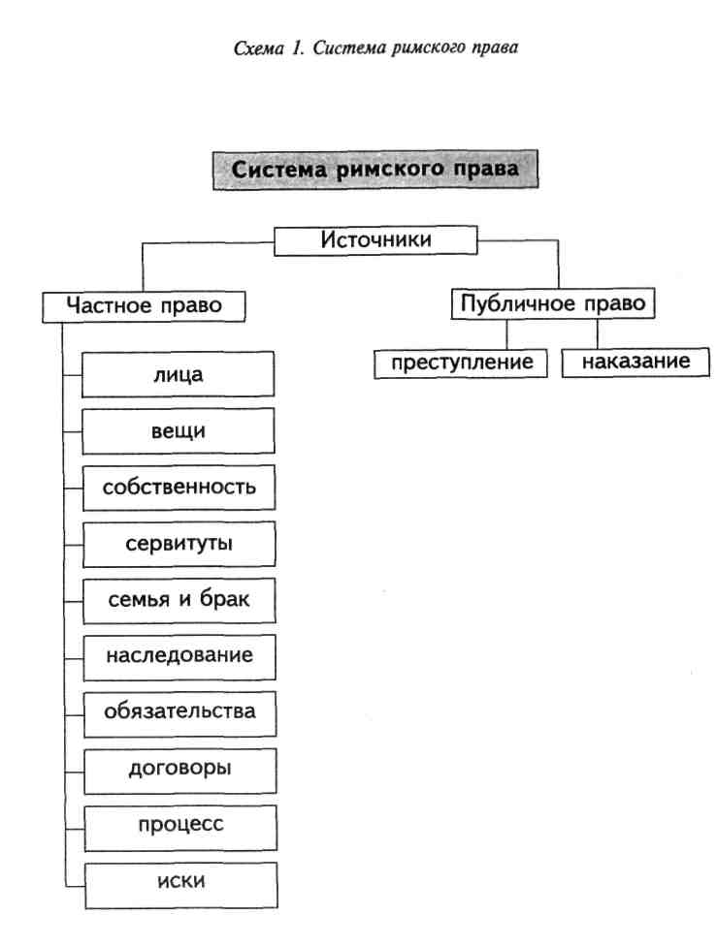

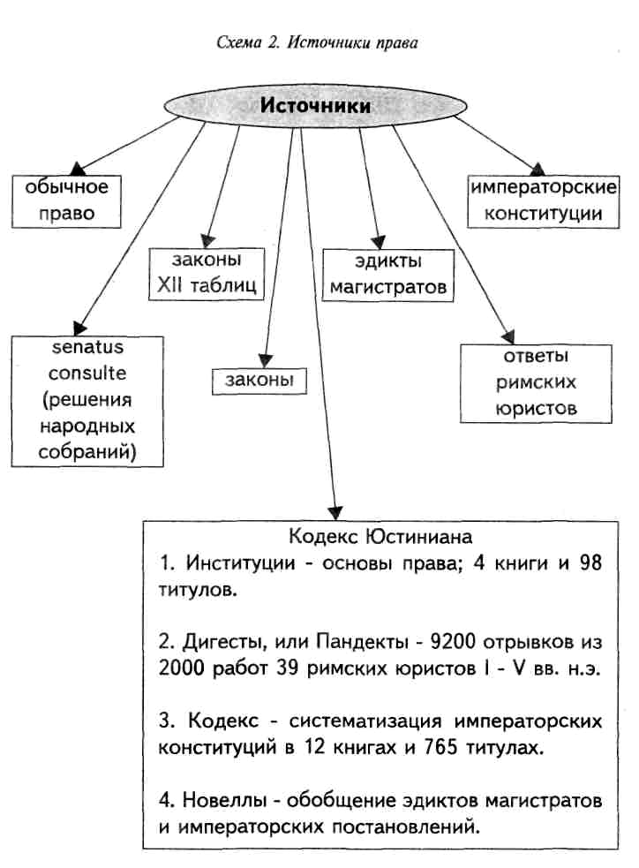

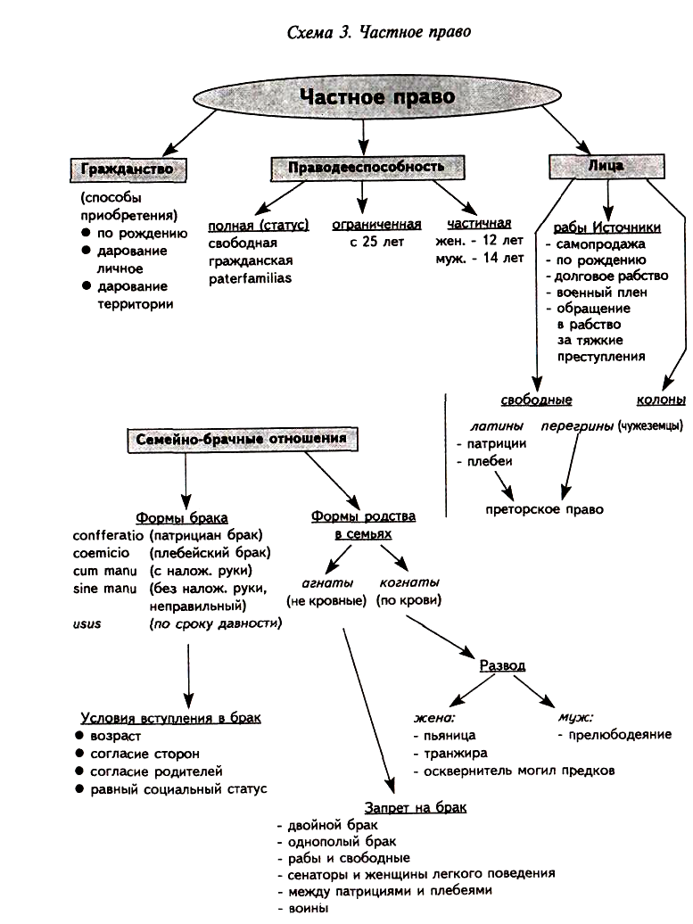

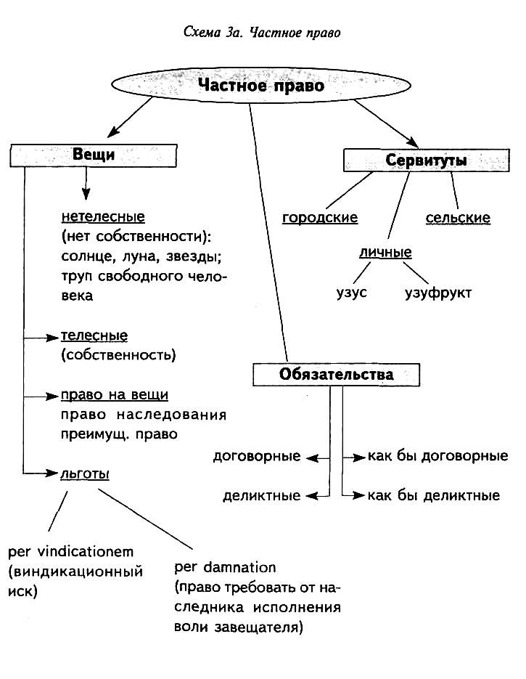

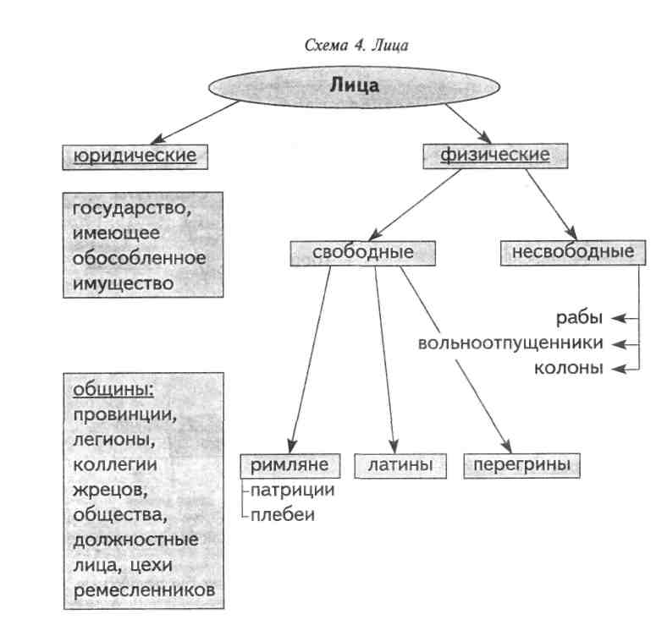

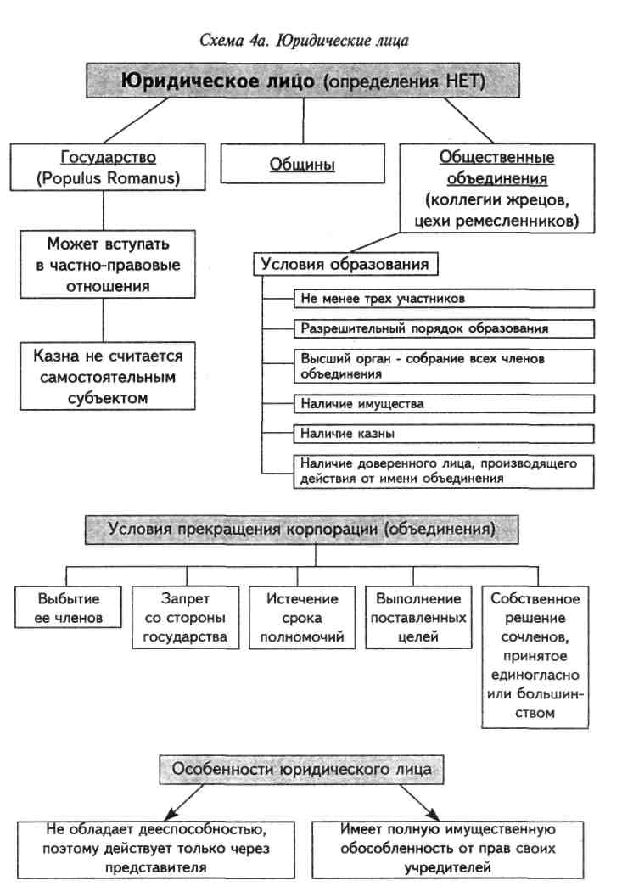

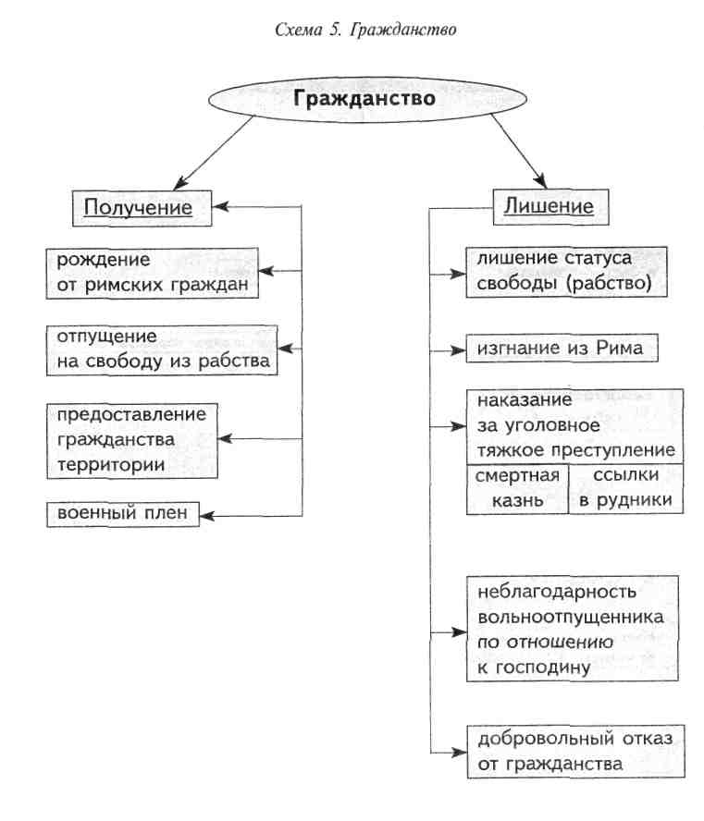
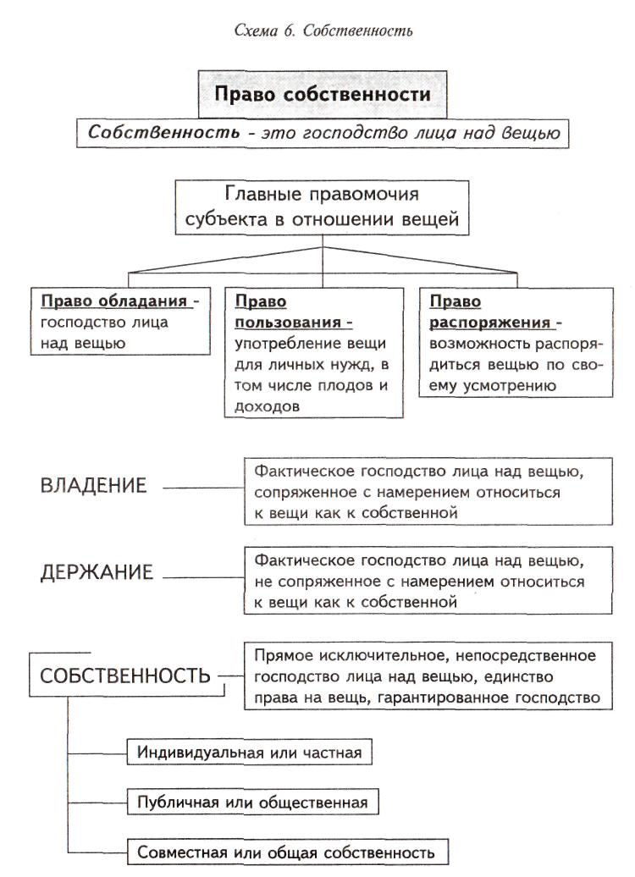
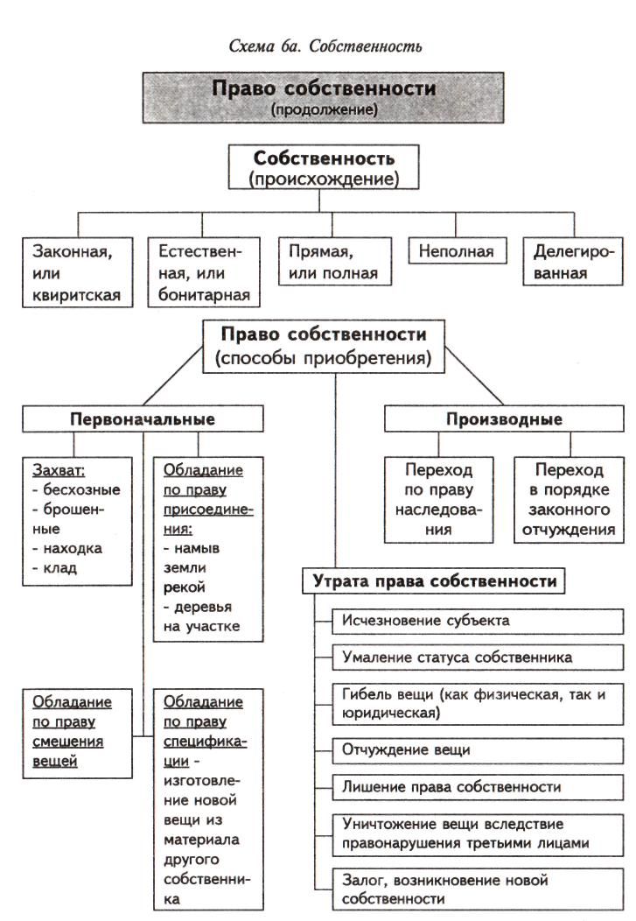

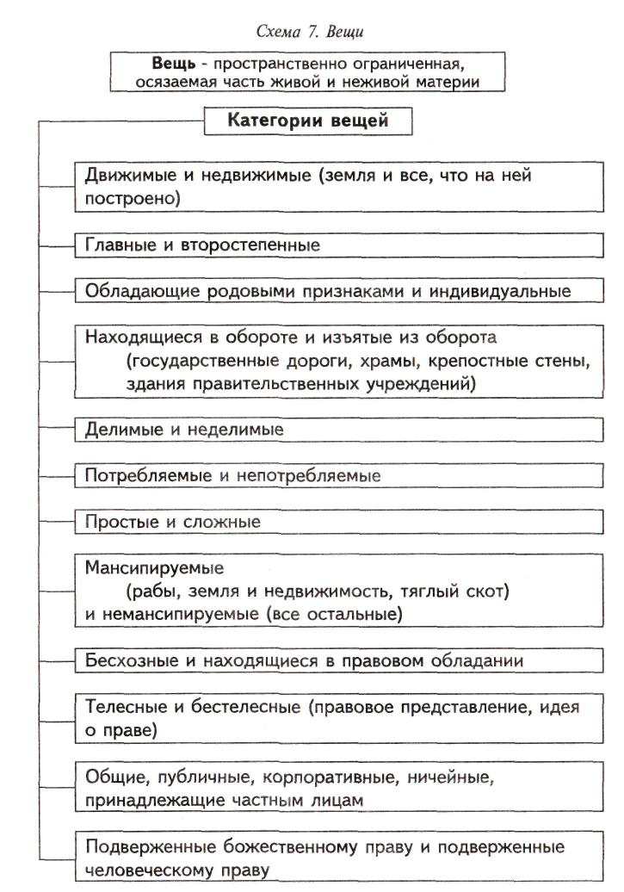

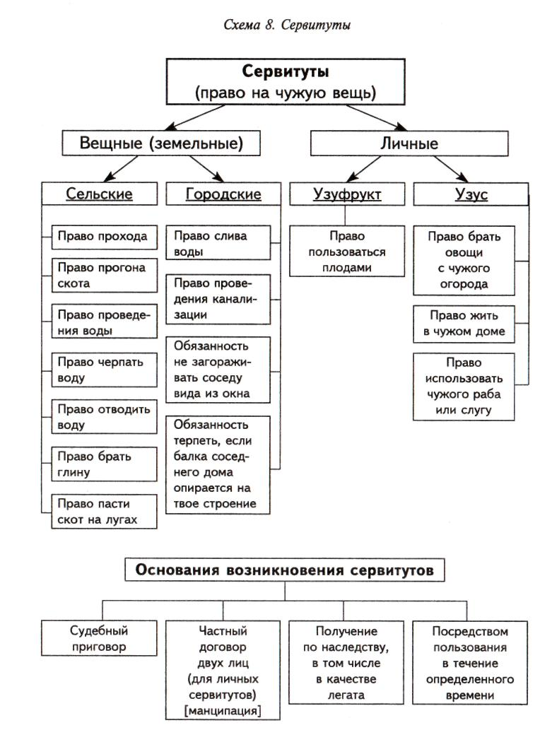

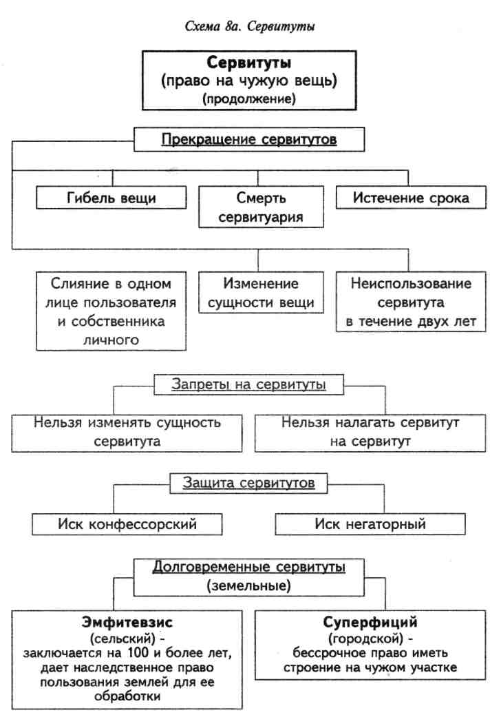

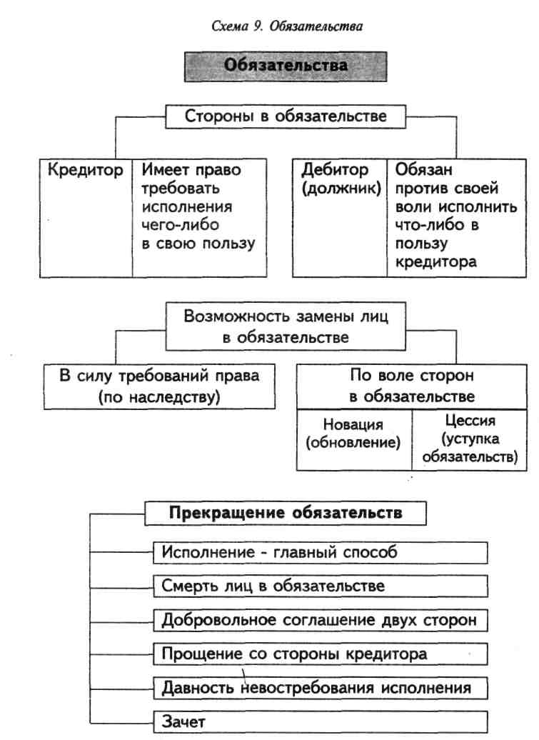

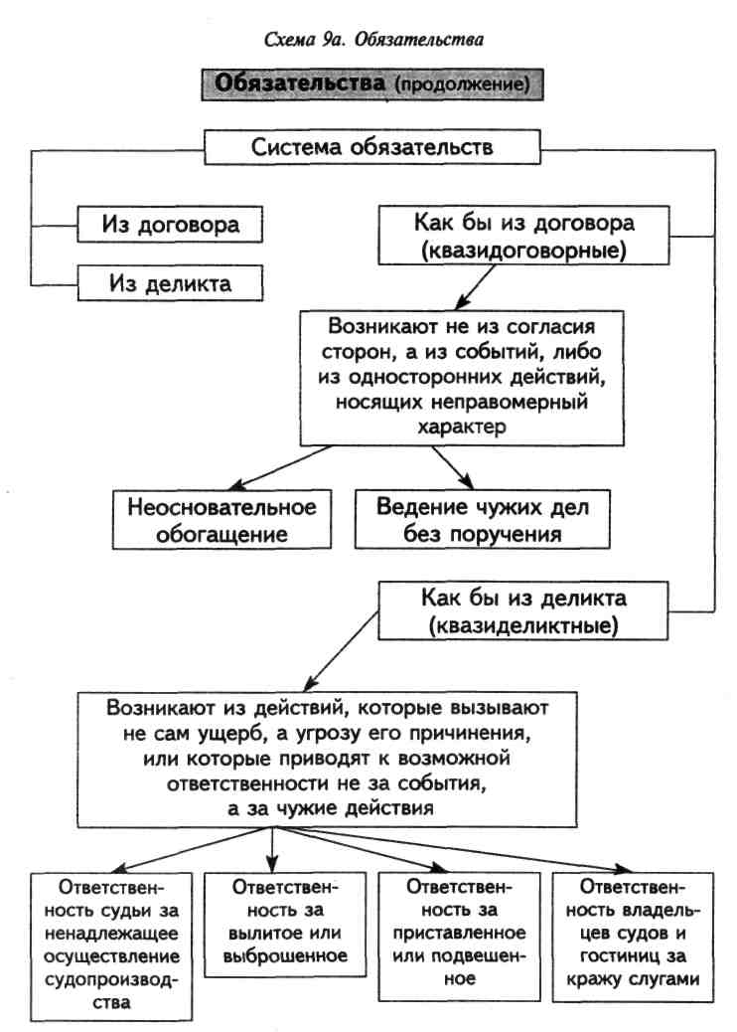

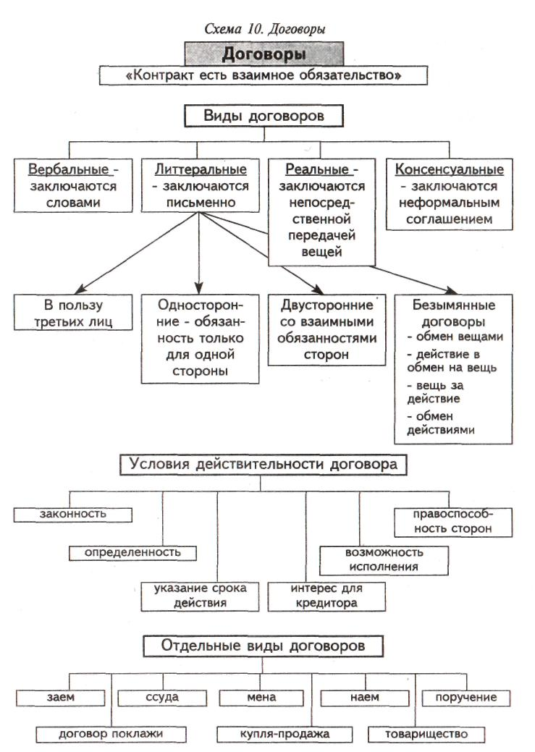

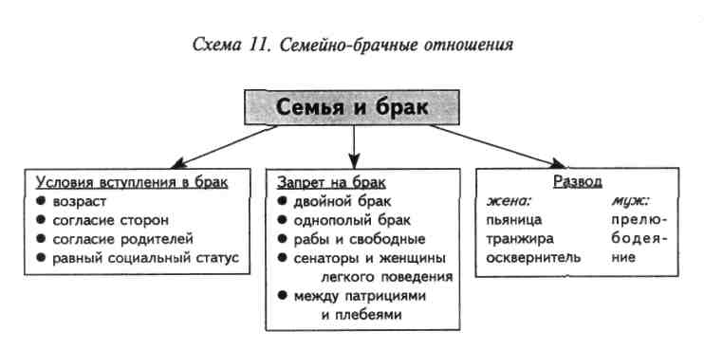

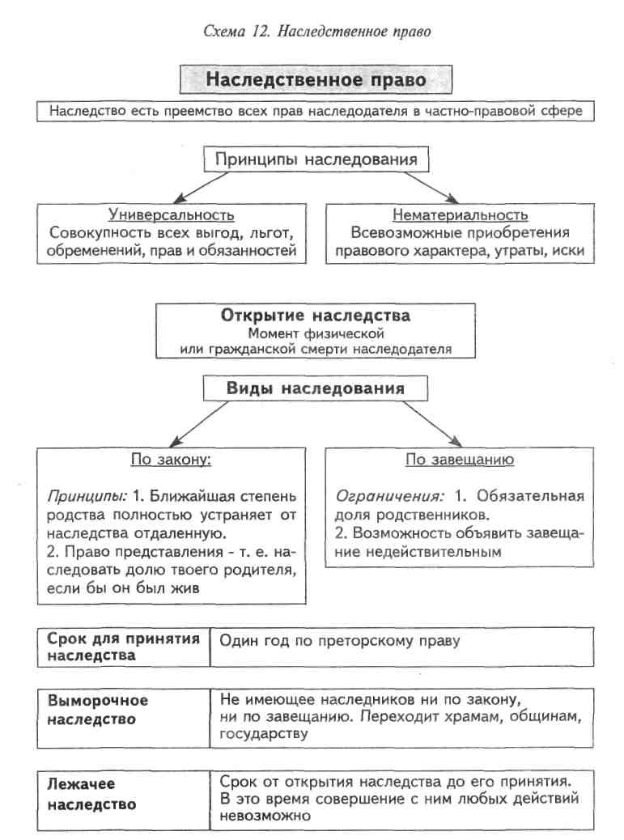

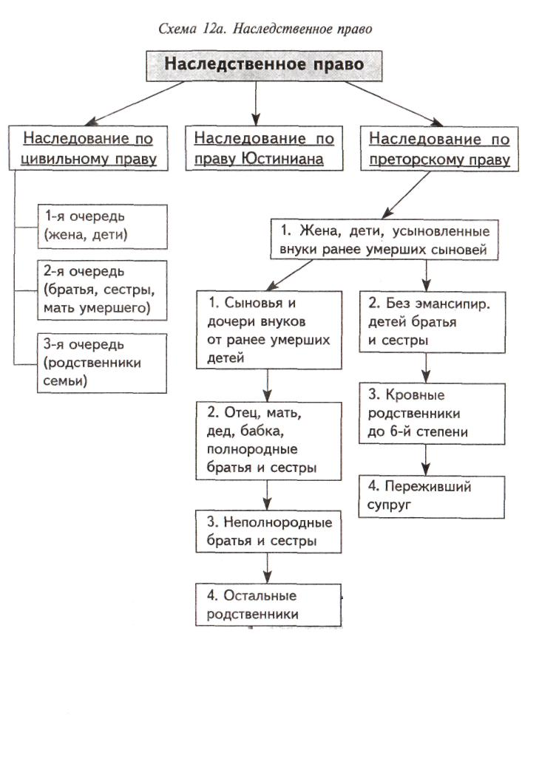

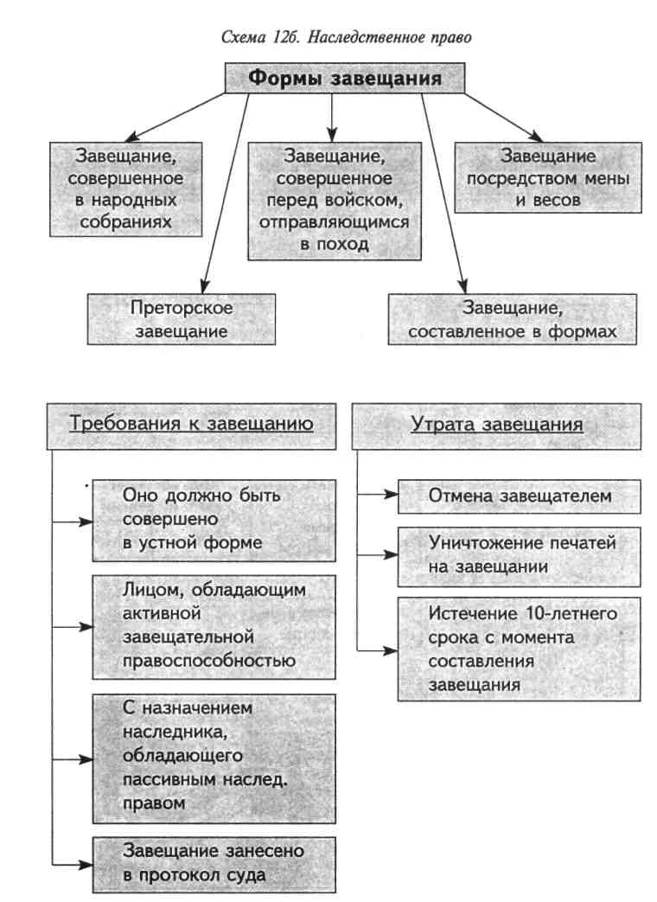
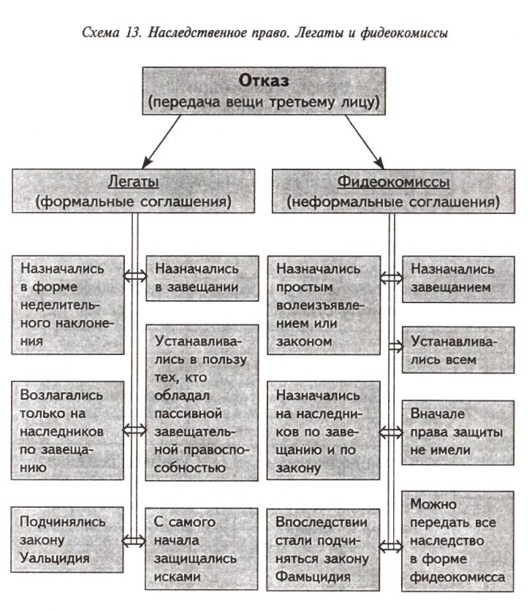

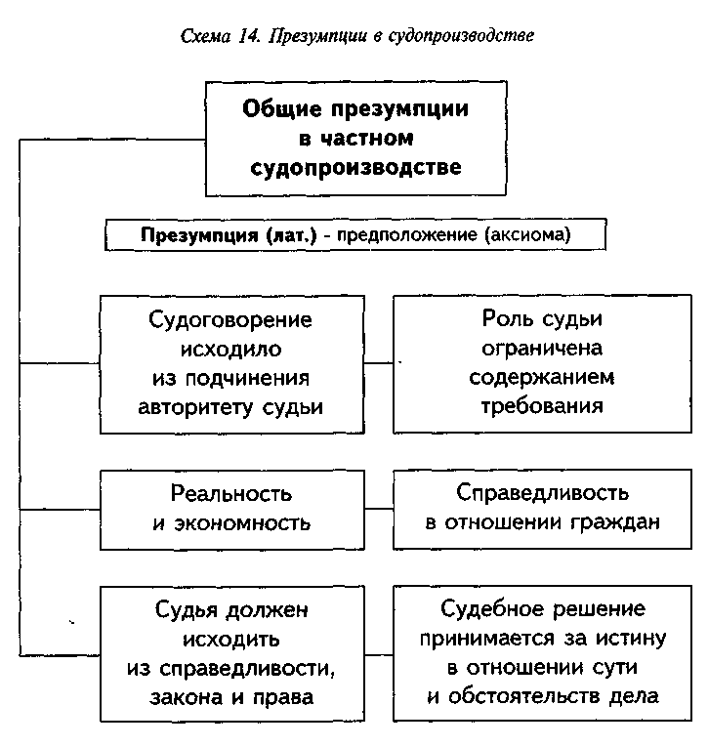

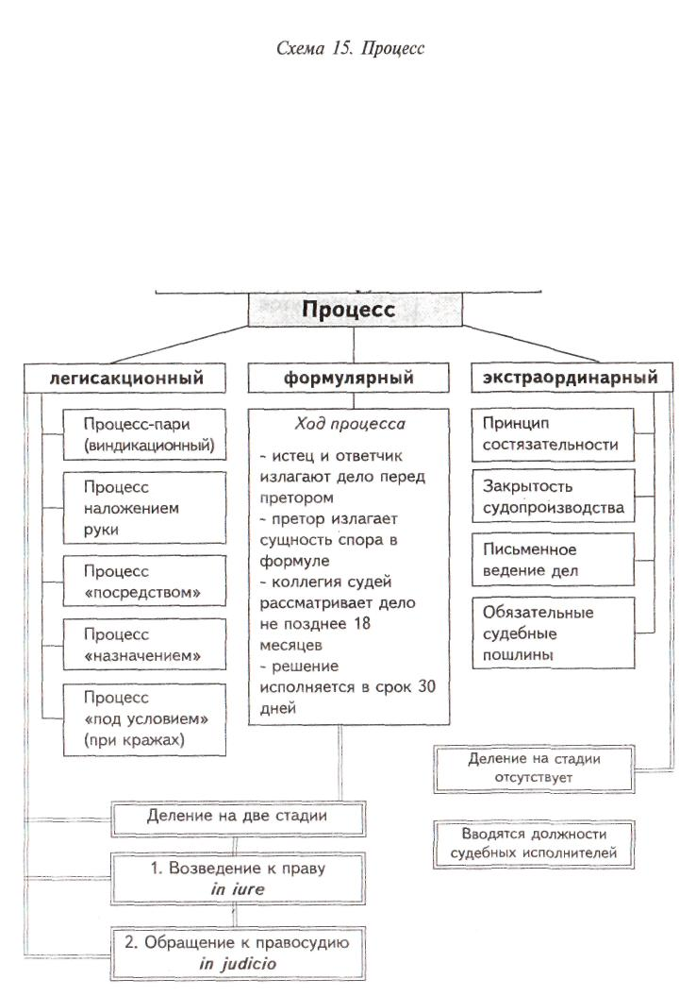

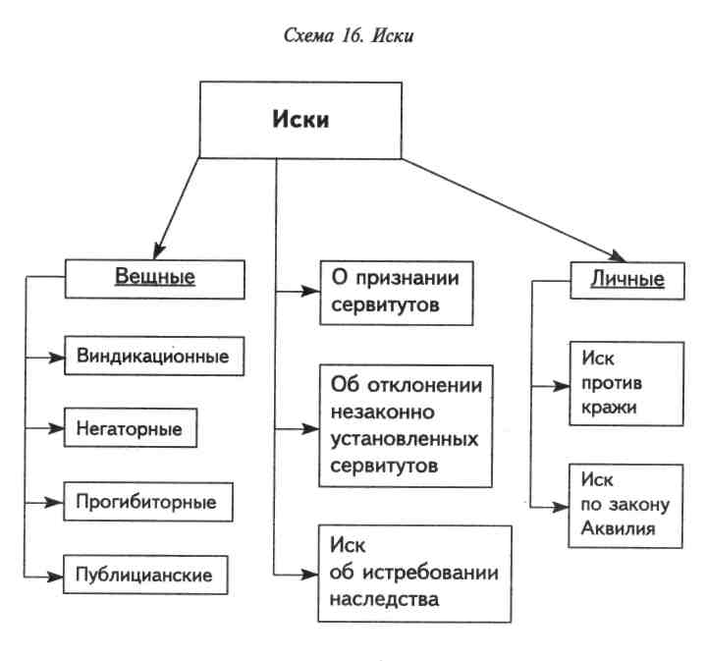

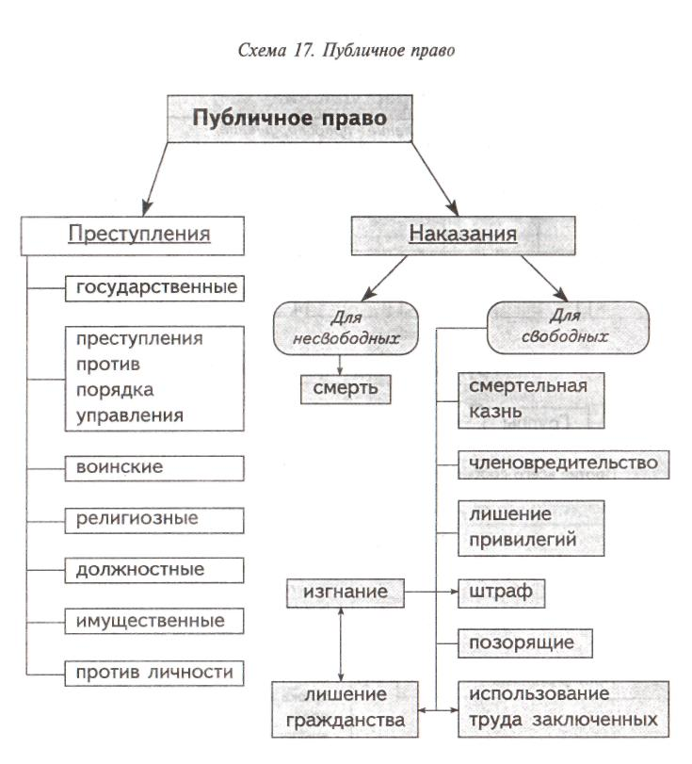

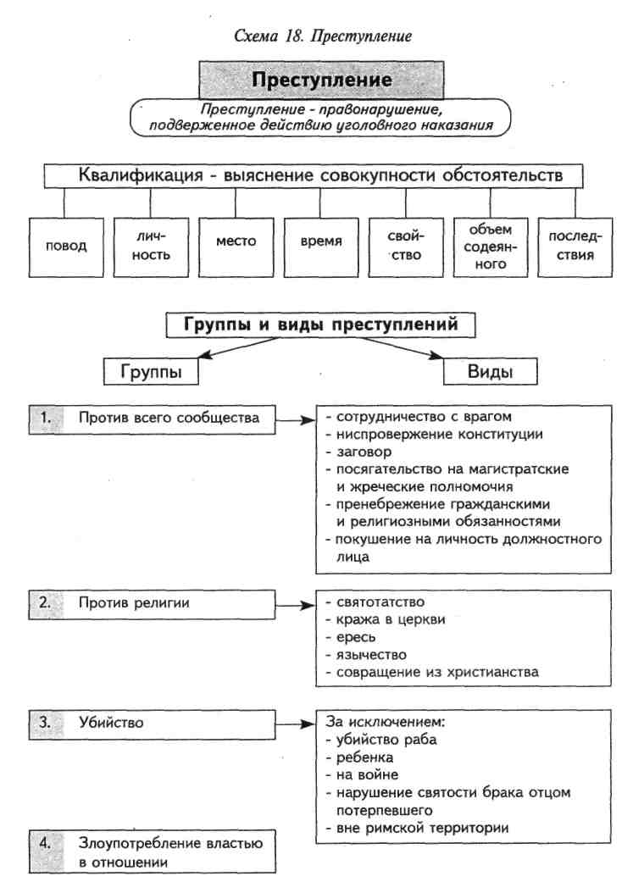

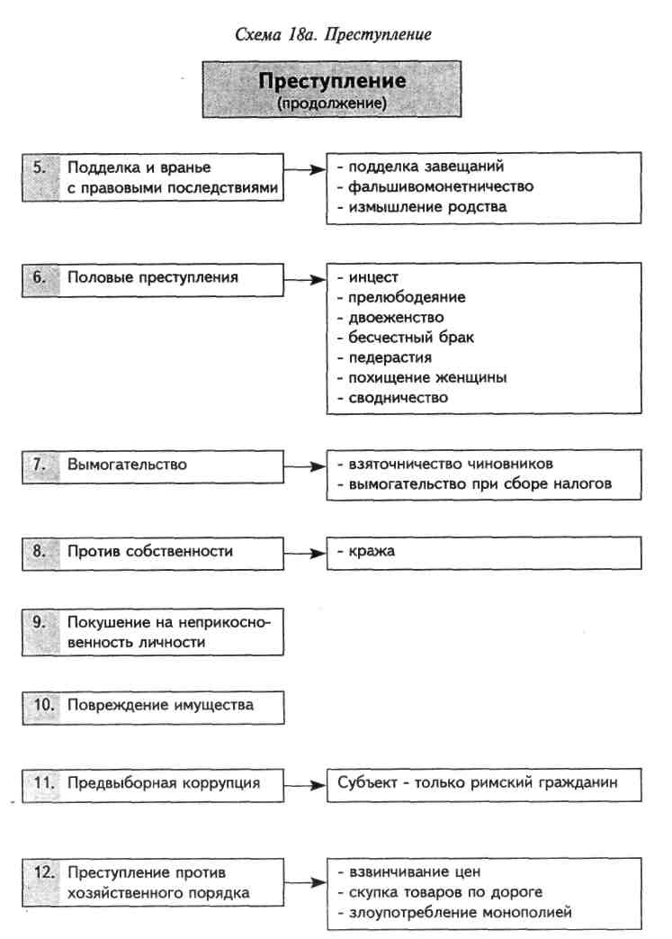
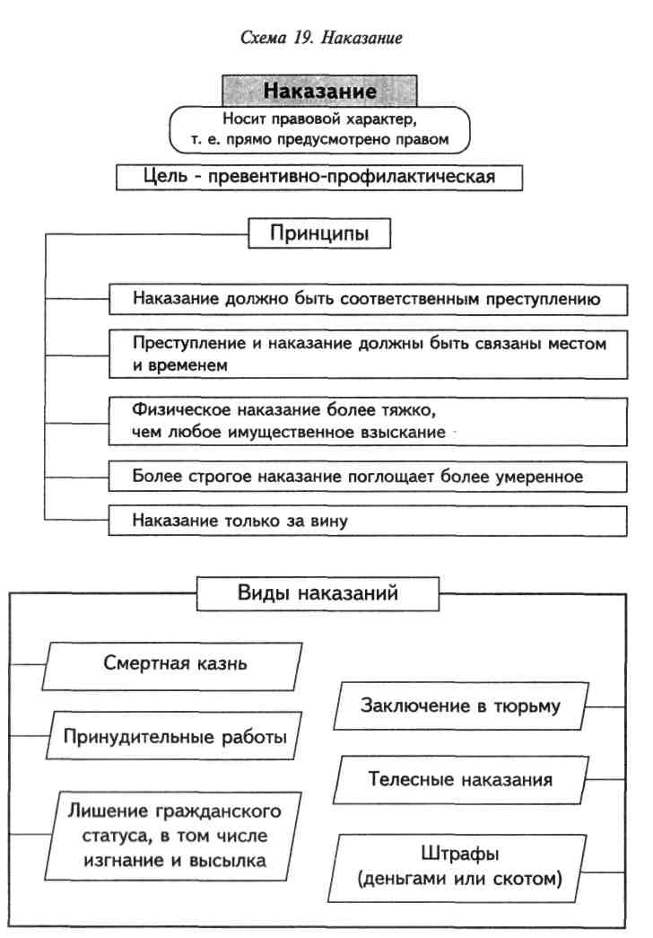

КРЫЛАТЫЕ ЛАТИНСКИЕ ФРАЗЫ И ВЫРАЖЕНИЯ
Ab absurdo - от противного (метод доказательства)
Absque omni exceptione - без всякого сомнения
Ab ovo usque ad mala - «От яиц до яблок», т. е. от начала и до конца
Ad notam - «Для заметки», к сведению
Advocatus diaboli - Адвокат дьявола
Alea jacta est - «Жребий брошен», нет пути назад, все мосты сожжены
Anno Domini - От рождества Христова, в лето господне
Aquila non captat muscas - Орел не ловит мух (большому кораблю – большое плавание)
Asinus Buridani inter duo prata - Буриданов осел
Aurea mediocritas - Золотая середина
Ave Caesar, morituri te salutant - Здравствуй, Цезарь, идущие на смерть приветствуют тебя
А contrario - доказывать от противного
Ad absurdum - приведение к нелепому выводу
Ad avisandum - для предуведомления
Ad cogitandum et agendum homo natus est - для мысли и действия рожден человек
Ad disputandum - для обсуждения
Ad exemplum - по образцу; для примера
Ad hoc - к этому, для данного случая, для этой цели
Ad hominem - применительно к человеку
Ad honores - ради почета
Ad infinitum - до бесконечности, без конца
Ad instantiam - по ходатайству
Ad memorandum - для памяти
Ad notam - к сведению
Ad notanda - следует заметить
Ad patres - к праотцам, умереть
Ad referendum - для доклада
Ad rem - по существу дела, к делу
Absente reo - в отсутствие ответчика (подсудимого)
Absit omen - да не послужит это дурной приметой!
Absolvitur - оправдательный приговор
Abusus non tollit usum - злоупотребление не отменяет употребления
Accipere quid ut justitiam facias, non est tam accipere quam extorquere - принятие вознаграждения за отправление правосудия есть не столько принятие, сколько вымогательство
Actis testantibus - согласно документам
Actori incumbit onus probandi - бремя доказывания лежит на истце
Actum est, ilicet - дело закончено, можно расходиться
Ad impossibilia lex non cogit - закон не требует невозможного
Ad verbum - слово в слово, буквально
Adminiculari - внесудебные признания сами по себе ничего не стоят, а то, что ничего по стоит, не может служить опорой
Adversa fortuna - злой рок
Aimus ad omne jus dicit - каждый закон обращен к сути дела
Alma mater - мать-кормилица (почтительно об учебном заведении)
Alter ego - мой двойник, другой я
Amicus Plato, sed magis amica veritas - мне дорог Платон, но истина еще дороже; правда превыше всего (доcл.: друг Платон, но правда дороже) Argumentum ad ignorantiam - довод, рассчитанный на неосведомленность собеседника
Ars longa, vita brevis est - область науки безгранична, а жизнь коротка;
Aut vincere, aut mori - победа или смерть; победить или умереть
Avis rаrа - редкая птица, редкость
Animo et corpore - душой и телом
Animus injuriandi - преступный умысел
Aucupia verborum sunt judice indigna - буквоедство ниже достоинства судьи
Beata stultica - блаженная глупость
Beati pauperes spiritu, quoniam ipsorum est regnum caelorum - Блаженны нищие духом, ибо им принадлежит царство небесное
Beneficium latronis non occidere - благодеяние разбойника - не убить
Bona fides semper praesumitur, nisi malam fidem adesse probetur - если не доказан злой умысел, всегда предполагается добросовестность
Bellum frigidum - холодная война
Вonа fide - доверчиво, искренне; добросовестно; достойным образом
Casus belli - повод к войне, к конфликту
Causa causalis - причина причин, главная причина
Conditio sine qua non - обязательное условие
Consensu omnium - с общего согласия
Consuetudo est аlterа natura - привычка - вторая натура
Credo – верую
Caeteris paribus - при прочих равных условиях
Carpe diem - лови момент
Casus belli - повод к войне
Casus delicti - случай правонарушения
Charta (epistula) non erubescit - Бумага (письмо) не краснеет
Clipeum post vulnera sumere - Взяться за щит после ранения (После драки кулаками не машут)
Cogitations poenam nemo patitur - Никто не несет наказания за мысли
Circulus vitiosus - порочный круг
Cogitare hominis est - размышление свойственно человеку
Cogitationis poenam nemo patitur - никто не несет наказания за мысли
Cogito, ergo sum - Я мыслю, следовательно, я существую
Consuetudo est altera natura - Привычка – вторая натура
Curriculum vitae - жизнеописание, краткие сведения о жизни, биография
Compos mentis - в здравом уме
Compos sui - в полном сознании
Conditio sine qua non - непременное условие
Consensus omnium - всеобщее согласие
Consensus, non concubitus, facit matrimonium - брак образуется согласием намерений, а не сожительством
Corpore validus, mente infirmus - телом сильный, разумом слабый
Corpus delicti - вещественные доказательства («тело преступления»)
Corpus juris - свод законов
Cui bono? - кому это нужно?
Cui prodest? - кому выгодно?
Cujus periculum, ejusdem commodum - чей риск, того и прибыль
Culpa lata dolo comparatur - грубая небрежность приравнивается к умыслу
Da tua dum tua sunt, post mortem tunc tua non sunt - отдай твое, пока оно твое, после смерти оно не твое
Damnatus - осужденный (приговоренный)
De dolo malo - по злому умыслу
De gustibus non disputandum est - О вкусах не спорят
De mortuis aut bene, aut nihil - О мертвых или хорошо, или ничего
Divide et impera - Разделяй и властвуй
De facto - фактически, на деле
Dе jure - юридически, по праву
Dixi et animam levavi - я сказал и облегчил свою душу (успокоил совесть)
Docendo discimus - уча, мы сами учимся
Dulce et decorum est pro patria mori - отрадно и почетно умереть за отечество
Dum docent, discunt - уча, учатся
Dum spiro, spero - пока дышу - надеюсь
Duobus litigantibus tertius gaudet - двое дерутся, третий радуется
Duos lepores insequens, neutrum cepit - за двумя зайцами погонишься, ни одного не поймаешь
Dura lex, sed lex - закон суров, но это закон; закон есть закон
Divide et impera - разделяй и властвуй
Duobus certantibus tertius gaudet - когда двое дерутся, радуется третий
Ei incumbit probatio, qui dicit, non qui negat - тяжесть доказательства лежит на том, кто утверждает, а не на том, кто отрицает
Elegantia juris - юридическая тонкость
Epistula nоn erubescit - бумага не краснеет, бумага все терпит (Цицерон)
Errare humanum est- человеку свойственно ошибаться
Errare humanum est, stultum est in errore perseverare - человеку свойственно ошибаться, глупо - упорствовать в ошибке
Et tu quoque, Brute! - И ты, Брут!
Ex malis eligere minima - Из зол избирать наименьшее
Error in re - ошибка по существу
Error juris - правовая ошибка
Ex facto jus oritur - из факта возникает право
Ex legibus - по закону
Ех adverso - доказательство от противного
Ех officio - по обязанности
Expressa nocent, non expressa non nocent - сказанное вредит, не сказанное - не вредит
Extra jus - за пределами закона
Facere ex curvo rectum, ex nigro album - из кривого делать прямое, из черного - белое
Fac-simile - точная копия, отображение одного явления в другом.
Facta contra jus non valere - совершенное вопреки праву - недействительно
Facta probantur, jura deducuntur - деяния доказываются, право выводится
Facta sunt potentiora verbis - поступки сильнее слов
Falsus in uno, falsus in omnibus - ложное в одном, ложно во всем
Feci, quod potui, faciant meliora potentes - я сделал все, что мог; пусть, кто может, сделает лучше
Festina lente - спеши медленно (тише едешь - дальше будешь)
Finis coronat opus - конец венчает дело; конец - делу венец
Flagrante delicto - на месте преступления, с поличным
Festinatio justitiae est noverca infortunii - торопить правосудие значит призывать несчастье
Fraus est celare fraudem - сокрытие обмана есть обман
Fraus meretur fraudem - обман порождает обман
Furiosus furore solo punitur - невменяемый наказан самим своим безумием
Grammatica falsa non vitiat chartam - грамматические ошибки не делают документ недействительным
Grosso modo - в общих чертах
Heres heredis mei est meus heres - наследник моего наследника есть мой наследник
Homicidium causale (culposum) - случайное (по небрежности) убийство
Homicidium voluntarium - умышленное убийство
Homo homini lupus est - человек человеку – волк
Нomо ornat locum, nоn locus hominem - не место красит человека, а человек - место
Homo sum et nihil humani a me alienum puto - я человек, и ничто человеческое мне не чуждо
Homo proponit, sed deus disponit - человек предполагает, а Бог располагает
Ibi victoria, ubi concordia - там победа, где согласие
Ignorantia nоn est argumentum - незнание - это не доказательство
Injuria realis - оскорбление действием
Injuria verbalis - оскорбление словом
Ipso facto - в силу очевидного факта
Ignorantia judicia est calamitas innocentis - невежество судьи - бедствие для невинного
Ignorantia juris nocet, ignoratio facti non nocet - незнание закона не является оправданием, неведение факта является оправданием
Ignorantia non est argumentum - незнание - не довод
Imperitia pro culpa habetur - незнание вменяется в вину
Imperium in imperio - государство в государстве
Impunitas continuum affectum tribuit delinquendi - безнаказанность постоянно поощряет преступника
In dubio pro reo - сомнения - в пользу обвиняемого
In favorem libertatis omnia jura clamant; sed est modus in rebus - в пользу свободы вопиет всякое право, но всему есть мера
In loco delicti (in situ criminis) - на месте преступления
In maxima potentia minima licentia - чем сильнее власть, тем меньше свободы
In mediam viam tutissimus ibis - посредине дороги ехать всего безопаснее
In pace leones, in proelio cervi - во время мира – львы, в сражении – олени
In sensu strictiori - в более узком смысле
In vino veritas - истина в вине (вино развязывает языки)
Jus primae noctis - право первой ночи
In secula seculorum - на веки вечные
In via juris - законным путем
Iniquissima pax est anteponenda justissimo bello - самый плохой мир предпочтительнее самой справедливой войны
Iniquum est alios permitere, alios inhibere mercaturam - несправедливо одним разрешать, а другим запрещать торговлю
Injuria realis - оскорбление действием
Injuria verbalis - оскорбление словом
Ipso jure - в силу закона
Jure - по праву
Judex est lex loquens - судья есть говорящий закон
Ira furor brevis est - гнев есть кратковременное умопомешательство
Ite, missa est - идите, все кончено
Judex habere debet duos sales, salem sapientiae ne sit insipidus et salem conscientiae, ne sit diabolus - судья должен обладать двумя свойствами: свойствoм мудрости, чтобы он не был глупым, и свойством совести, чтобы он не был жестоким
Judicatum solvi - оправдательный приговор
Juris praecepta sunt haec: honeste vivere, alterum non laedere, suum cuique tribuere - предписания закона сводятся к следующему: честно жить, не обвинять других, каждому воздавать по заслугам
Jus civile - гражданское право
Jus commune - общее право
Jus criminale - уголовное право
Jus ex injuria non oritur - право не может возникнуть из правонарушения
Jus gentium - международное право («право народов»)
Jus naturale - естественное право
Jus privatum - частное право
Jus publicum - публичное право
Jus summum saepe summa malitia est - высшее право часто есть высшее зло
Justitia nemini neganda est - в правосудии нельзя отказать никому
Lapsus linguae - обмолвка
Legalitas regnorum fundamentum - законность - основа государства
Legem brevem esse oportet - закон должен быть кратким
Leges humanae nascuntur, vivunt et moriuntur - человеческие законы рождаются, живут и умирают
Magna et veritas, et praevalebit - нет ничего превыше истины, и она восторжествует
Mala fide - неискренне, нечестно
Mala herba cito crescit - плохая (сорная) трава быстро растет
Mea culpa - моя вина
Modus agendi - образ действий
Manus manum lavat - рука руку моет
Margaritas ante porcos - метать бисер перед свиньями
Memento mori - помни о смерти
Mendax in uno, mendax in omnibus - солгавший в одном, лжет во всем
Meo voto - по моему мнению
Mitius imperanti melius paretur - чем мягче приказывать, тем больше повиновения
Modus vivendi - образ жизни;
Mors omnia solvit - смерть решает все проблемы
Motu proprio - по собственному побуждению
Mulier viro subdita esse debet, non vir mulieri - женщина должна повиноваться мужчине, а не мужчина женщине
Multa fidem promissa levant - множество обещаний подрывает доверие
Multi multa; nemo omnia novit - многие знают много, никто не знает все
Mutatis mutandis - с изменениями (с оговорками)
Natura appetit perfectum, ita est lex - природа стремится к совершенству, также и закон
Ne varietur - изменению не подлежит
Nec plus ultra - дальше некуда
Nefas - несправедливость
Nihil humani - ничто человеческое (мне не чуждо)
Noli me tangere - не тронь меня
Noli nосerе - не вреди
Non bis in idem - дважды за одно и то же нельзя наказывать
Nota bene (NB) - обрати внимание; хорошо заметь
Nulla regula sine exceptione - нет правил без исключении
Remotis testibus - без свидетелей
Repetitio est mater studiorum - повторение - мать учения
Tempora mutantur et nos mutantur in illis - времена меняются и мы меняемся вместе с ними (Овидий)
Lapis offensionis (petra scandali) - камень преткновения
Lapsus - ошибка, промах
Lege - по закону
Legem brеvem esse oportet - закон должен быть кратким
Neminem laede - никому не вреди
Neminem oportet esse sapientiorem legibus - никто не должен быть умнее законов
Nihil novi - ничего нового
Nomen est omen - имя говорит само за себя
Non culpabilis - невиновный
Non debet actori licere, quod reo non permittitur - чего нельзя ответчику, нельзя и истцу
Non est regula quin fallat - нет правила без исключения
O sancta simplicitas! - О, святая простота
Oderint dum metuant - пусть ненавидят, лишь бы боялись
Omnia mea mecum porto - всё мое ношу с собой
O tempora, o mores! - о времена, о нравы!
Oboedientia est legis essentia - послушание есть сущность права
Omnis indemnatus pro innoxis legibus habetur - каждый неосужденный рассматривается правом как невиновный
Pacta servanda sunt - договоры следует выполнять
Pacta tertiis nec nocent nec prosunt - действие договоров не распространяется на третьи стороны
Panem et circenses - хлеба и зрелищ
Persona grata - желательная личность или лицо, пользующееся доверием
Post scriptum (postscriptum) (сокр. P. S.) - приписка в конце письма.
Primus inter pares - первый среди равных
Particeps criminis - соучастник преступления
Per aspera ad astra - через тернии к звездам
Per fas et nefas - правдами и неправдами
Periculum in mora - опасность в промедлении
Perpetuum mobile - вечное движение
Plenus venter nоn studet libenter - полное брюхо к ученью глуxo
Post hoc, nоn est propter hoc - после этого - не значит из-за этого
Pro et contra - за и против
Pro forma - для формы, для приличия, для вида
Pro memoria - для памяти, в память о чем-либо
Propter necessitatem - вследствие необходимости
Pro ut de lege - законным путем
Pereat mundus et fiat justitia - пусть погибнет мир, но да свершится правосудие
Pia desideria - благие намерения
Poena constituitur in emendationem hominum - наказание должно исправлять людей
Poena potius molliendae quam exasperandae sunt - наказание следует смягчать, а не усиливать
Prius vitiis laboravimus, nuns legibus - раньше мы были обременены пороками, теперь законами
Quae sunt Caesaris Caesari - Кесарю Кесарево
Qui tacet – consentire videtur - молчание – знак согласия.
Qui parcit nocentibus innocentes punit - щадящий виновных наказывает невиновных
Qui peccat ebrius, luat sobrius - пьяный преступник подвергается наказанию, когда он трезв
Qui pro quo - недоразумение («одно вместо другого»)
Qui vult decipi, decipiatur - желающий быть обманутым да будет обманут
Quis custodiet ipsos custodes? - кто же будет сторожить самих сторожей?
Quivis praesumitur bonus donec probetur contrarium - каждый предполагается честным, пока не доказано обратное
Quod erat demonstrandum - что и требовалось доказать
Quod non habet principium, non habet finem - то, что не имеет начала, не имеет конца
Quod quisquis norit in hoc se exerceat - пусть каждый занимается тем, в чем он разбирается
Quod tibi fieri non vis, alteri ne feceris - чего не желаешь себе, не делай другому
Quodcunque aliquis ob tutelam corporis sui fecerit jure id fecisse videtur - все, что человек делает для защиты самого себя, считается сделанным законно
Regina probationum - царица доказательств
Regis voluntas suprema lex - воля монарха - высший закон
Regula juris - правовая норма
Res est misera ubi jus est vagum et incertum - плохо дело, когда закон неясен и неопределен
Res ipsa loquitur - дело настолько очевидно, что иных доказательств не требуется
Rex est lex vivens - король есть живое право
Salus populi suprema lex - благо народа - высший закон
Scientia potentia est - знание - сила
Semper percutiatur leo vorans - пусть поднявший меч от меча и погибнет
Sic transit gloria mundi - так проходит земная слава
Similia similibus curantur - подобное излечивается подобным (клин клином вышибается)
Sine ira et studio - без гнева и пристрастия; объективно
Sine morа - без промедления
Status praesens - настоящее положение
Suum cuique - каждому свое
Salus reipublicae – suprema lex - благо государства – высший закон
Si vis pacem, para bellum - если хочешь мира, готовься к войне
Sic volo, sic jubeo, sit pro ratione voluntas - так я хочу, так я велю, пусть доводом будет моя воля
Sancta simplicitas - святая простота
Sapienti sat - умный поймет с полуслова («разумному достаточно»)
Schola vitae - школа жизни
Scientia sciolorum est mixta ignorantia - знание поверхностных есть эклектика невежеств
Secundum normam legis - в соответствии с нормами права
Semper idem - всегда одно и то же
Sequi debet potentia justitiam, non praecedere - сила должна следовать за правосудием, а не предшествовать
Silentium videtur confessio - молчание равносильно признанию
Sub specie aeternitatis - с точки зрения вечности
Tabula rasa - «чистая доска»
Tarde venientibus ossa - Кто поздно приходит – тому кости
Tempora mutantur et leges mutantur in illis - времена меняются и законы меняются вместе с ними
Terra incognita - неведомая земля
Tertium non datur - третьего не дано; третьего нет
Testis unus, testis nullus - один свидетель - не свидетель
Timeo Danaos et dona ferentes - бойтесь данайцев, даже дары приносящих
Ubi jus incertum, ibi nullum - если закон неопределенен - закона нет
Ultima ratio - последний довод
Urbi et orbi - ко всеобщему сведению, на весь мир
Varietas delectat - разнообразие доставляет удовольствие
Veni, vidi vici - пришел, увидел, победил
Viva vox alit plenius - «живая речь питает обильнее», т. е. устно изложенное более успешно усваивается, чем написанное
Veto - запрещаю
Vice versa - наоборот, обратно
Via scientiarum - путь к знаниям
Via vitae - жизненный путь («дорога жизни»)
Vir magna vi - человек большой силы
Vir magni ingenii - человек большого ума
Vis legibus est inimica - насилие есть враг права
Vita scholae – школа жизни
Vivere est cogitare - жить значит мыслить
Volens nolens - волей-неволей
Vox emissa volat, litera scripta manet - сказанное улетучивается, написанное остается
Vox populi, vox Dei - глас народа - глас Божий

Рекомендуемая литература:

- Иванов С.В., Лапова Р.А. Практикум по истории государства и права зарубежных стран. Саратов: 1981.
- Косарев А.И. Римское право. М.: 1986.
- Медведев С.Н. Римское частное право. Ставрополь, 2008.
- Новицкий И.Б. Римское право. М., 1999.
- Омельченко О.А. Всеобщая история государства и права. Ч.1. М.,2000.
- Пухан Иво. Римское право. М., 2004.
- Римское частное право /Под ред.И.Б.Новицкого и И.С.Перетерского. М. 1999.
- Сборник документов по всеобщей истории государства и права. Л.: 1977.
- Хрестоматия по всеобщей истории государства и права. Т. 1 - 2 / Под ред. К.И. Батыра и Е.В. Поликарповой. М.: 1996.
- Хрестоматия по всеобщей истории государства и права./ Под ред. Черниловского З.М..- М., 1994.
- Хрестоматия по истории древнего мира. Саратов: 1989.
- Черниловский З.М. Лекции по римскому частному праву. М.: 1991.

Авторы-составители:
Киселёв Анатолий Кириллович, кандидат исторических наук, доцент, профессор кафедры истории и государственного права Северо-Кавказского социального института;

Апольский Евгений Александрович, кандидат юридических наук, доцент Ставропольского филиала Северо-Кавказской академии государственной службы;

Синицина Наталья Алексеевна, кандидат социологических наук, старший преподаватель специального факультета Ставропольского филиала Краснодарского университета МВД России.

РИМСКОЕ ЧАСТНОЕ ПРАВО
СБОРНИК КАЗУСОВ, КРОССВОРДОВ, СХЕМ
Учебное пособие

Издаётся в авторской редакции
Компьютерная вёрстка: Александров С.А.

Подписано в печать 2009 г.
Формат 60х84. Бум. офс. Гарнитура Таймс
Усл. печ. л.
Тираж 500 экз. Заказ №

Отпечатано в типографии НОУ ВПО СКСИ
г. Ставрополь, ул. Доваторцев, 38


Авторы-составители (слева-направо):
Киселёв А.К., Апольский Е.А., Синицина Н.А.

Все авторы представленного пособия преподают в разных вузах города Ставрополя учебные дисциплины общеюридического цикла: теорию государства и права, историю государства и права России и зарубежных стран, римское право. Их совместное творческое сотрудничество успешно продолжается уже на протяжении ряда лет. За это время коллегами-соавторами издано несколько научных статей, пособий, учебных комплексов. Пособие «Римское право. Сборник казусов» продолжает традицию научной и учебно-методической кооперации не только самих авторов, но и представляемых ими ведущих юридических вузов Ставрополья: Северо-Кавказского социального института и Ставропольских филиалов таких крупных региональных учебных заведений как Северо-Кавказская академия государственной службы и Краснодарский университет МВД России.
Предлагаемый сборник казусов, кроссвордов и схем предназначен для преподавателей в целях активизации работы студентов на практических занятиях по римскому частному праву. Казусы составлены по нормам таких основных источников римского права, как Законы XII Таблиц, Институции Гая, Дигесты Юстиниана.
В качестве приложения приводятся наиболее популярные в юриспруденции «крылатые» латинские фразы и выражения.

